VTI ACADEMY

**KHÓA HỌC VỀ BUSINESS ANALYSIS**

–––––––––––––––––––––––––––––––



BÁO CÁO CUỐI KHÓA

**Tạo tài liệu SRS về hệ thống đặt vé máy bay**

Học viên thực hiện : Nguyễn Văn Kim Khánh

Chế Mậu Hành

Hoàng Thiện Nhân

Nguyễn Thị Yến

Lớp : BA 2408 ĐN

Giảng viên hướng dẫn : La Tiểu Quyên

Đà Nẵng, 09/2024

MỤC LỤC

**1.** **Tổng quan về hệ thống** 5

**1.1.** **Giới thiệu chung** 5

**1.1.1.** **Bối cảnh hiện tại:** Hiện tại, khi hành khách muốn mua vé máy bay thì sẽ thông qua 2 kênh sau: 5

**1.1.2.** **Hệ thống đặt vé máy bay online** 6

**1.2.** **Phạm vi dự án** 6

**1.3.** **Các người dùng chính của hệ thống** 7

**1.4.** **Các chức năng chính của hệ thống** 7

**2.** **Phân tích hệ thống** 8

**2.1.** **Sơ đồ Use case tổng quát** 8

**(Ứng dụng di động)** 8

**(Web Application)** 9

**2.2.** **Vai trò của từng người dùng** 10

**3.** **Phân tích Use case (Khách hàng)** 10

**3.1.** **“Đăng nhập”** 10

**3.1.1.** **Mô tả chung** 10

**3.1.2.** **Luồng cơ bản** 10

**3.1.3.** **Luồng xử lý ngoại lệ** 12

**3.1.4.** **Luồng xử lý thay thế** 13

**3.2.** **“Đăng ký”** 13

**3.2.1.** **Mô tả chung** 13

**3.2.2.** **Luồng cơ bản** 13

**3.2.3.** **Luồng xử lý ngoại lệ** 15

**3.2.4.** **Luồng xử lý thay thế** 15

**3.3.** **“Quên mật khẩu**” 16

**3.3.1.** **Mô tả chung** 16

**3.3.2.** **Luồng cơ bản** 16

**3.3.3.** **Luồng xử lý ngoại lệ** 20

**3.3.4.** **Luồng xử lý thay thế** 20

**3.4.** **“Đặt vé”** 20

**3.4.1.** **Mô tả chung** 20

**3.4.2.** **Luồng cơ bản** 21

**3.4.3.** **Luồng xử lý ngoại lệ** 34

**3.4.4.** **Luồng xử lý thay thế** 36

**3.5.** **“Quản lý đặt chỗ”** 36

**3.5.1.** **“Xem vé đã đặt”** 36

**3.5.1.1.** **Mô tả chung** 37

**3.5.1.2.** **Luồng cơ bản** 37

**3.5.1.3.** **Luồng xử lý ngoại lệ** 42

**3.5.1.4.** **Luồng xử lý thay thế** 43

**3.5.2.** **“Mua thêm hành lý”** 43

**3.5.2.1.** **Mô tả chung** 43

**3.5.2.2.** **Luồng cơ bản** 44

**3.5.2.3.** **Luồng xử lý ngoại lệ** 45

**3.5.2.4.** **Luồng xử lý thay thế** 46

***3.5.3.*** **“Huỷ vé”** 47

**3.5.3.1.** **Mô tả chung** 48

**3.6.** **“Quản lý thông tin cá nhân”** 51

**3.6.1.** **“Chỉnh sửa thông tin cá nhân”** 51

**3.6.1.1.** **Mô tả chung** 51

**3.6.1.2.** **Luồng cơ bản** 51

**3.6.1.3.** **Luồng xử lý ngoại lệ** 56

**3.6.1.4.** **Luồng xử lý thay thế** 57

**3.6.2.** **“Đổi mật khẩu”** 57

**3.6.2.1.** **Mô tả chung** 58

**3.6.2.2.** **Luồng cơ bản** 58

**3.6.2.3.** **Luồng xử lý ngoại lệ** 61

**3.6.2.4.** **Luồng xử lý thay thế** 62

**3.7.** **“Yêu cầu hỗ trợ”** 62

**3.7.1.** **Mô tả chung** 63

**3.7.2.** **Luồng cơ bản** 64

**3.7.3.** **Luồng xử lý ngoại lệ** 64

**3.7.4.** **Luồng xử lý thay thế** 64

**4.** **Phân tích Use case (Quản trị viên hãng bay)** 64

**4.1.** **“Đăng nhập”** 64

**4.1.1.** **Mô tả chung** 64

**4.1.2.** **Luồng cơ bản** 65

**4.1.3.** **Luồng xử lý ngoại lệ** 66

**4.1.4.** **Luồng xử lý thay thế** 66

**4.2.** **“Quên mật khẩu”** 67

**4.2.1.** **Mô tả chung** 67

**4.2.2.** **Luồng cơ bản** 67

**4.2.3.** **Luồng xử lý ngoại lệ** 68

**4.2.4.** **Luồng xử lý thay thế** 68

**4.3.** **“Quản lý thông tin cá nhân”** 69

**4.3.1.** **“Xem thông tin cá nhân”** 69

**4.3.1.1.** Mô tả chung 69

**4.3.1.2.** **Luồng cơ bản** 69

**4.3.1.3.** **Luồng xử lý ngoại lệ** 70

**4.3.1.4.** **Luồng xử lý thay thế** 70

**4.3.2.** **“Đổi mật khẩu”** 70

**4.3.2.1.** **Mô tả chung** 70

**4.3.2.2.** **Luồng cơ bản** 71

**4.3.2.3.** **Luồng xử lý ngoại lệ** 72

**4.3.2.4.** **Luồng xử lý thay thế** 73

**4.4.** **“Quản lý vé”** 73

**4.4.1.** **“Tạo vé”** 73

**4.4.1.1.** **Mô tả chung** 73

**4.4.1.2.** **Luồng cơ bản** 74

**4.4.1.3.** **Luồng xử lý ngoại lệ** 76

**4.4.1.4.** **Luồng xử lý thay thế** 77

**4.4.2.** **“Chỉnh sửa thông tin vé”** 77

**4.4.2.1.** **Mô tả chung** 77

**4.4.2.2.** **Luồng cơ bản** 78

**4.4.2.3.** **Luồng xử lý ngoại lệ** 81

**4.4.2.4.** **Luồng xử lý thay thế** 82

**4.4.3.** **“Xóa vé”** 83

**4.4.3.1.** **Mô tả chung** 83

**4.4.3.2.** **Luồng cơ bản** 83

**4.4.3.3.** **Luồng xử lý ngoại lệ** 84

**4.4.4.** **“Thống kê vé”** 85

**4.4.4.1.** **Mô tả chung** 85

**4.4.4.2.** **Luồng cơ bản** 85

**4.4.4.3.** **Luồng xử lý ngoại lệ** 86

5. **Về yêu cầu phi chức năng của hệ thống** 86

**5.1.** **Khả Năng Sử Dụng (Usability)** 86

**5.2.** **Hiệu suất (Performance)** 87

**5.3.** **Bảo mật (Security)** 87

**5.4.** **Độ Tin Cậy (Reliability)** 87

**KẾT LUẬN** 88

**Link design figma** 88

# **Tổng quan về hệ thống**

## **Giới thiệu chung**

### **Bối cảnh hiện tại:** Hiện tại, khi hành khách muốn mua vé máy bay thì sẽ thông qua 2 kênh sau:

1. **Đặt vé trực tiếp trên trang web của các hãng hàng không**

*Ưu điểm:*

* Hành khách có thể dễ dàng truy cập thông tin về các chuyến bay, giá vé, và thực hiện đặt vé một cách nhanh chóng.

*Nhược điểm:*

* Hành khách phải truy cập vào từng trang web của mỗi hãng hàng không để so sánh giá vé và lịch trình.
* Quá trình so sánh và lựa chọn chuyến bay có thể tốn nhiều thời gian và công sức.
* Khó khăn trong việc so sánh các dịch vụ đi kèm như hành lý ký gửi, suất ăn, chọn ghế ngồi, v.v.

1. **Đặt vé qua đại lý**

*Ưu điểm:*

* Khách hàng được tư vấn và hỗ trợ trong quá trình đặt vé.
* Đại lý có thể tìm kiếm và so sánh giá vé từ nhiều hãng hàng không khác nhau.
* Khách hàng có thể được hưởng thêm các ưu đãi hoặc dịch vụ bổ sung.

*Nhược điểm:*

* Phải mất thời gian di chuyển đến đại lý.
* Phí dịch vụ của đại lý có thể làm tăng chi phí vé máy bay.
* Khách hàng phụ thuộc vào sự tư vấn của đại lý và có thể không được cung cấp đầy đủ thông tin.
* **Các vấn đề của việc đặt vé hiện tại**
* ***Thiếu tính nhất quán:*** Mỗi hãng hàng không có một giao diện đặt vé khác nhau, gây khó khăn cho khách hàng trong việc làm quen và sử dụng.
* ***Khó so sánh*:** Khách hàng khó có thể so sánh giá vé, lịch trình và các dịch vụ đi kèm giữa các hãng hàng không khác nhau.
* ***Tốn thời gian:*** Việc tìm kiếm và so sánh thông tin, điền các thông tin cá nhân và thanh toán mất khá nhiều thời gian.
* ***Thiếu minh bạch:*** Khách hàng không thể dễ dàng so sánh các loại phí phụ thu, thuế và các dịch vụ bổ sung.
* ***Hạn chế về lựa chọn:*** Khách hàng không có nhiều lựa chọn về phương thức thanh toán và không thể dễ dàng hủy hoặc đổi vé.

### **Hệ thống đặt vé máy bay online**

Trong bối cảnh đó, hệ thống đặt vé máy bay online ra đời, cho phép người dùng có thể tìm kiếm và so sánh giá vé của nhiều hãng hàng không khác nhau, có thể đặt vé máy bay một cách nhanh chóng và dễ dàng. Ngoài ra, còn có thể quản lý thông tin đặt vé và lịch trình bay của mình cũng như thanh toán trực tuyến một cách an toàn.

Thông qua đó, hệ thống cũng có thể quản lý khoang hành khách, lịch trình bay, cung cấp thông tin vé chính xác và kịp thời với nhiều sự lựa chọn cho hành khách, tăng doanh thu bán vé cũng như số lượng người dùng sử dụng hệ thống.

* **Mục tiêu của hệ thống đặt vé máy bay online:**
* **Tập trung hóa thông tin:** Cung cấp một nền tảng duy nhất để khách hàng tìm kiếm, so sánh và đặt vé máy bay từ nhiều hãng hàng không khác nhau.
* **Tăng tính tiện lợi:** Cho phép khách hàng đặt vé bất cứ lúc nào, bất cứ nơi đâu chỉ với một vài cú click chuột.
* **Tiết kiệm thời gian:** Tự động hóa các quy trình đặt vé, giảm thiểu thời gian và công sức cho khách hàng.
* **Tăng tính minh bạch:** Cung cấp đầy đủ thông tin về giá vé, lịch trình, các dịch vụ đi kèm và các điều khoản thanh toán.
* **Nâng cao trải nghiệm người dùng:** Thiết kế giao diện thân thiện, dễ sử dụng và cung cấp các tính năng hỗ trợ khách hàng tốt nhất.

## **Phạm vi dự án**

* + 1. **Trong phạm vi**
* Xây dựng 1 ứng dụng di động dành cho khách hàng để xem vé, so sánh, đặt vé, thanh toán và thay đổi thông tin cá nhân.
* Ứng dụng dành cho các hệ điều hành: iOS & Android
* Xây dựng 1 ứng dụng web dành cho Quản trị viên hãng bay để tạo thêm, sửa, xóa chuyến bay của hãng
* Chạy trên các trình duyệt Google Chrome, Mozilla Firefox, Microsoft Edge, Safari, Opera, Cốc Cốc, và trên hệ điều hành Windows, macOS, Linux.
  + 1. **Ngoài phạm vi**
* Hệ thống chưa bao gồm sự tham gia của quản trị viên hệ thống (trong lần phát triển này)
* Ứng dụng di động không hỗ trợ trên các thiết bị máy tính bảng.

## **Các người dùng chính của hệ thống**

Hệ thống bao gồm các người dùng chính:

- Khách hàng

- Quản trị viên của hãng bay

## **Các chức năng chính của hệ thống**

Hệ thống bao gồm các chức năng chính:

* Đối với Ứng dụng di động dành cho khách hàng:
* Chức năng đăng nhập, đăng ký tài khoản, đăng xuất
* Quên mật khẩu
* Quản lý thông tin cá nhân (Xem, chỉnh sửa thông tin cá nhân, đổi mật khẩu)
* Đặt vé (Tìm kiếm, đặt vé, thanh toán)
* Quản lý đặt chỗ (Xem vé đã đặt, Huỷ vé, Mua thêm hành lý)
* Yêu cầu hỗ trợ
* Đối với Ứng dụng web dành cho quản trị viên hãng bay:
  + Chức năng đăng nhập, đăng xuất
  + Quên mật khẩu
  + Quản lý thông tin cá nhân (Xem, đổi mật khẩu)
  + Quản lý vé (Xem vé, Chỉnh sửa vé, Xóa vé, Thêm vé)

# **Phân tích hệ thống**

## **Sơ đồ Use case tổng quát**

## **(Ứng dụng di động)**

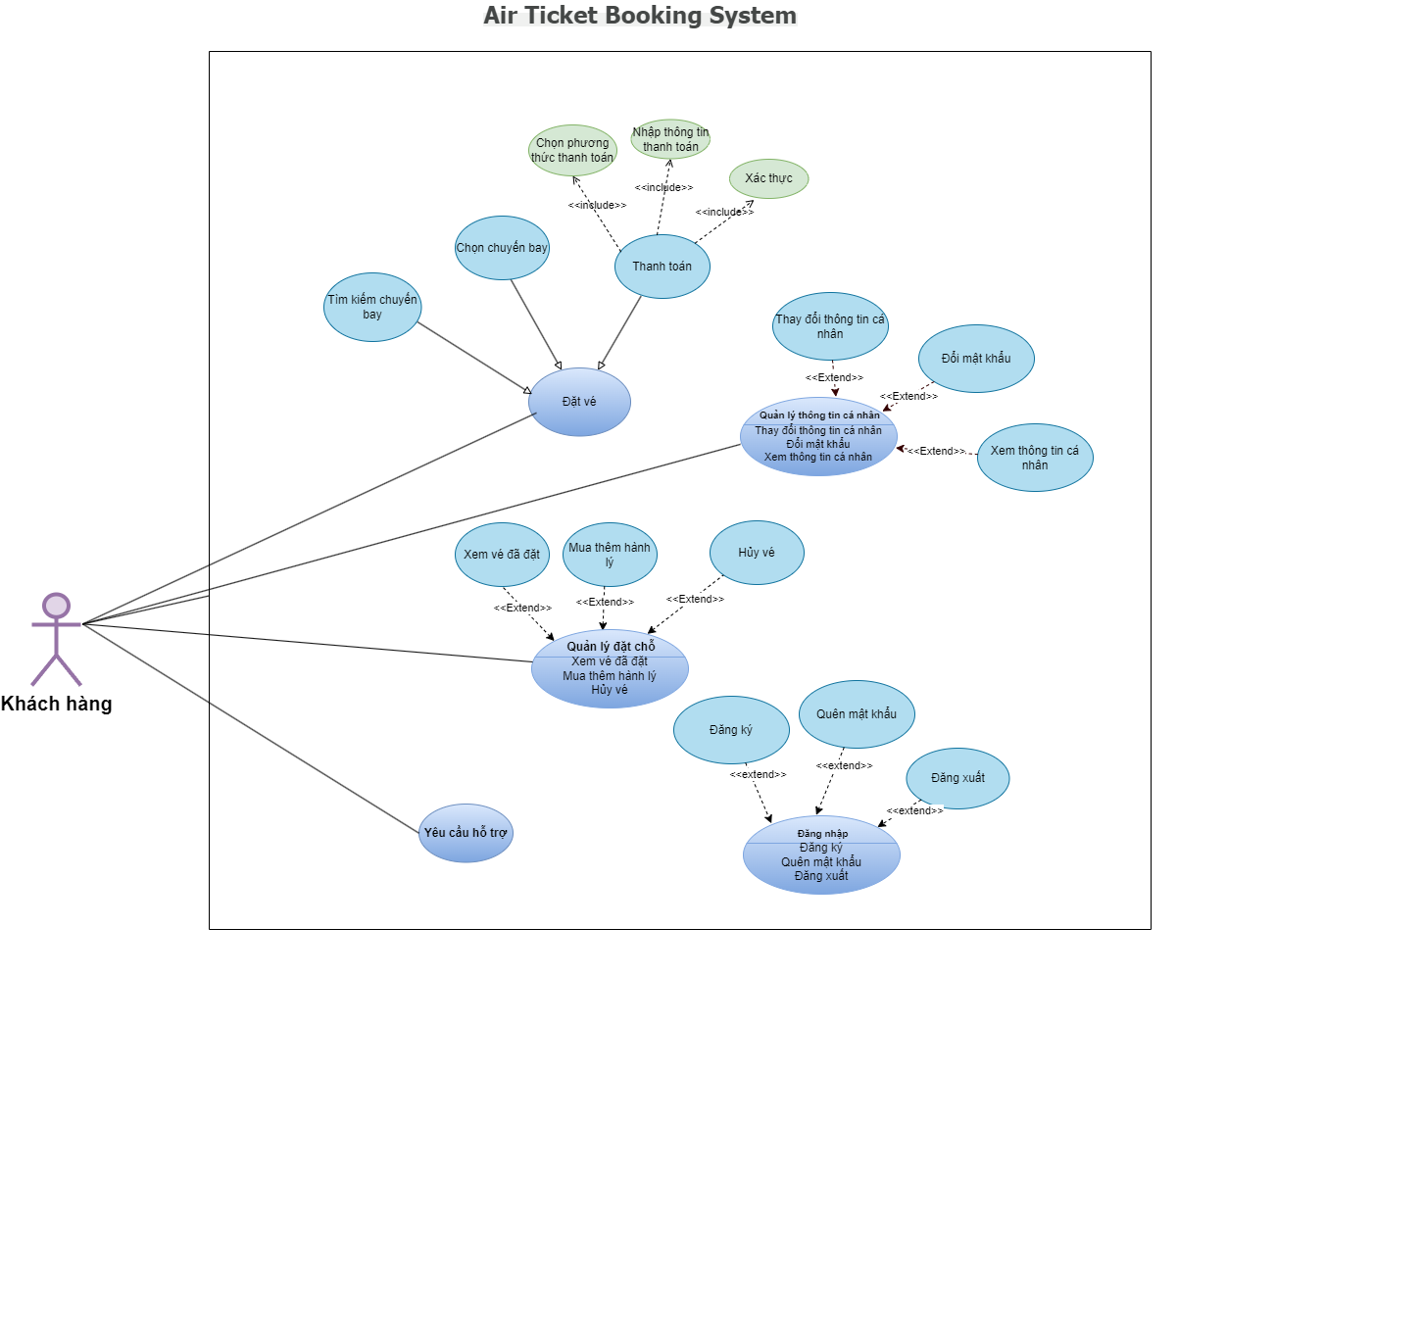

## **(Web Application)**

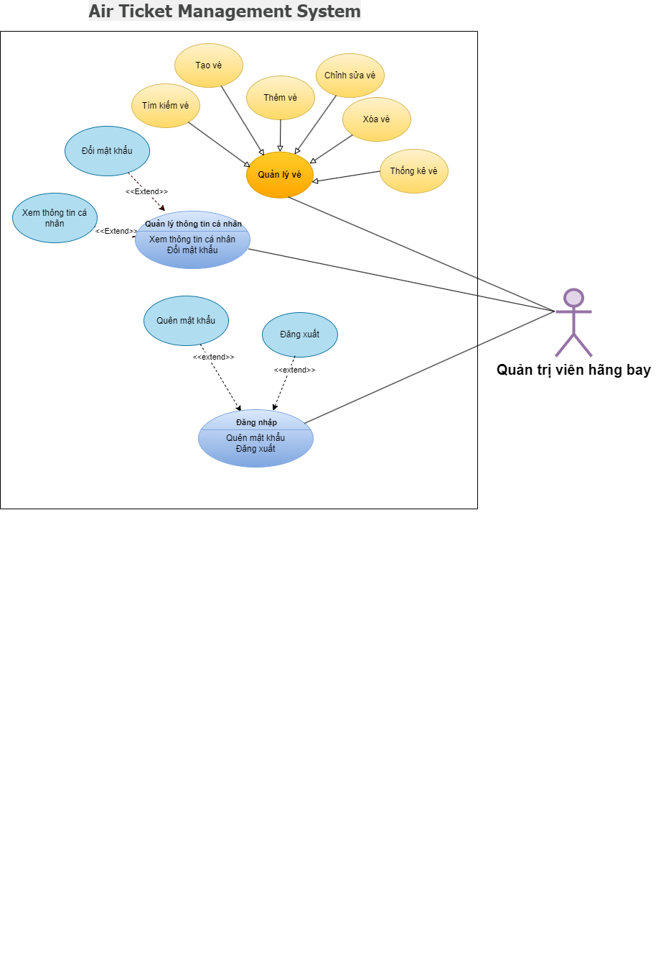

## **Vai trò của từng người dùng**

Bảng Vai trò của từng người dùng

|  |  |  |  |
| --- | --- | --- | --- |
| STT | Người dùng | Viết tắt | Vai trò |
| 1 | Khách hàng | KH | Người dùng thực hiện tìm kiếm, booking vé và các chức năng liên quan đến việc booking |
| 2 | Quản trị viên hãng bay | QTVHB | Người dùng thực hiện quản lý vé của một hãng bay xác định trong hệ thống. |

# **Phân tích Use case (Khách hàng)**

## **“Đăng nhập”**

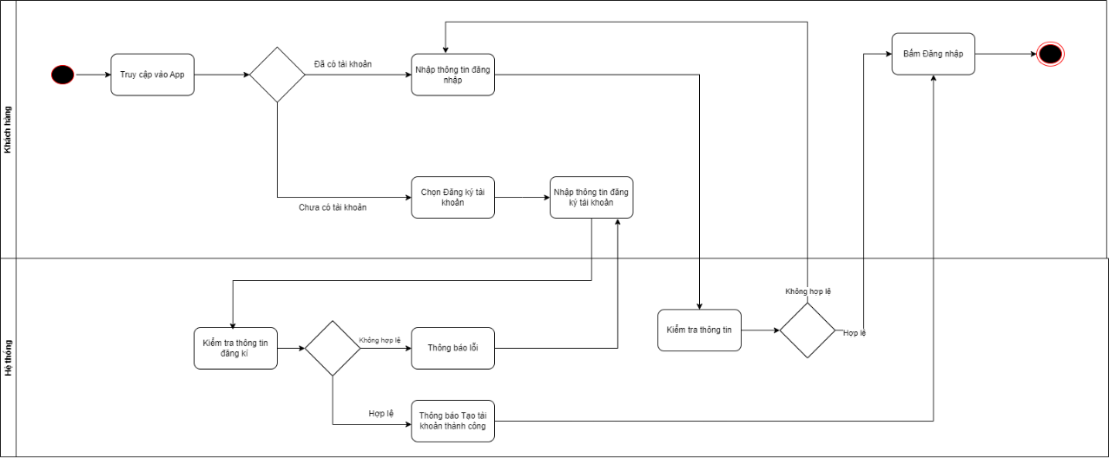

*Hình 3.1 - Flow chi tiết cho chức năng “Đăng nhập”, “Đăng ký”*

### **Mô tả chung**

* **Mô tả:** Chức năng Đăng nhập được sử dụng để đăng nhập vào Ứng dụng di động dành cho khách hàng.
* **Người dùng:** Khách hàng
* **Sự kiện kích hoạt:** hành khách muốn Đăng nhập vào ứng dụng di động dành cho khách hàng
* **Điều kiện tiên quyết:** Người dùng đã kết nối thiết bị với internet, đã có tài khoản truy cập và mở Ứng dụng di động dành cho khách hàng
* **Điều kiện kết quả:** Người dùng đăng nhập thành công

### **Luồng cơ bản**

***Bước 1:*** Người dùng Truy cập vào Ứng dụng di động dành cho khách hàng

***Bước 2:*** Hệ thống Hiển thị màn hình Đăng nhập

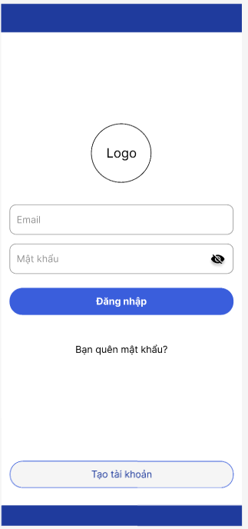

*Hình 3.1.2.1 : Màn hình Đăng nhập*

***Bước 3:*** Người dùng nhập thông tin đăng nhập bao gồm:

|  |  |  |  |
| --- | --- | --- | --- |
| **Tên trường** | **Trường bắt buộc** | ***Mục đích*** | **Kiểu dữ liệu** |
| Email | x | *Để xác Tên đăng nhập* | Varchar |
| Mật khẩu | x | *Để xác nhận mật khẩu* | Varchar |

*Bảng 3.1.2 - Đinh nghĩa các trường dữ liệu cho chức năng đăng nhập*

***Bước 4:*** Người dùng bấm nút “Đăng nhập”

***Bước 5:*** Hệ thống kiểm tra thông tin

***Bước 6:*** Người dùng đăng nhập thành công và Hệ thống hiển thị màn hình Trang chủ.

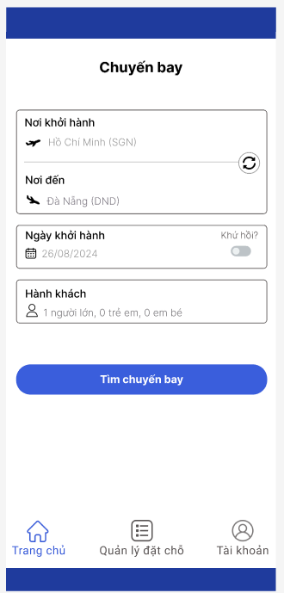

*Hình 3.1.2.2 : Màn hình Trang chủ*

### **Luồng xử lý ngoại lệ**

5a. Người dùng nhấn “Đăng nhập” mà thông tin không hợp lệ

5a.1. Hệ thống hiển thị thông báo lỗi tương ứng

|  |  |
| --- | --- |
| **Tên trường** | **Yêu cầu kiểm tra** |
| Email | Để trống sẽ hiển thị thông báo: “Trường này là bắt buộc.”  Nếu nhập sai thì sẽ hiển thị: “Không tìm thấy email. Vui lòng kiểm tra lại thông tin.” |
| Mật khẩu | Để trống sẽ hiển thị thông báo: “Trường này là bắt buộc. Mật khẩu phải có ít nhất 6 ký tự.”  Nhập ít hơn 6 kí tự sẽ hiện thông báo: “Trường này là bắt buộc. Mật khẩu phải có ít nhất 6 ký tự.”  Nhập khoảng trắng sẽ hiển thị thông báo: “Trường này là bắt buộc.”  Nếu nhập sai thì sẽ hiển thị: “Mật khẩu không đúng. Vui lòng nhập lại hoặc chọn Quên mật khẩu” |

*Bảng 3.1.3 - Các điều kiện kiểm tra về trường dữ liệu ở chức năng Đăng nhập*

### **Luồng xử lý thay thế**

(Không tồn tại)

## **“Đăng ký”**

### **Mô tả chung**

**Mô tả:** Chức năng Đăng ký tài khoản được sử dụng để đăng ký tài khoản trên Ứng dụng di động dành cho khách hàng.

**Người dùng:** Khách hàng

**Sự kiện kích hoạt:** Khách hàng muốn Đăng ký tài khoản trên ứng dụng di động dành cho khách hàng

**Điều kiện tiên quyết:** Người dùng đã kết nối thiết bị với internet và mở Ứng dụng di động

**Điều kiện kết quả:** Người dùng đăng ký tài khoản thành công

### **Luồng cơ bản**

***Bước 1:*** Người dùng Truy cập vào Ứng dụng di động dành cho khách hàng

***Bước 2:*** Hiển thị màn hình Đăng nhập

***Bước 3:*** Người dùng chọn Đăng ký tài khoản

***Bước 4:*** Hệ thống hiển thị màn hình Đăng ký tài khoản

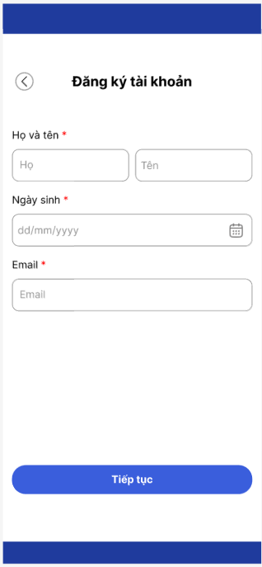

*Hình 3.2.2: Màn hình Đăng ký tài khoản*

***Bước 5:*** Người dùng nhập thông tin đăng ký rồi bấm “Tạo tài khoản”. Thông tin gồm:

|  |  |  |  |
| --- | --- | --- | --- |
| **Tên trường** | **Trường bắt buộc** | **Mục đích** | **Kiểu dữ liệu** |
| Họ | x | Để xác nhận Họ của người dùng | Varchar |
| Tên | x | Để xác nhận Tên của người dùng | Varchar |
| Ngày sinh | x | Để xác nhận Ngày tháng năm sinh của hành khách | Date |
| Email | x | Để xác nhận Email của hành khách | Varchar |

*Bảng 3.2.2 - Định nghĩa các trường dữ liệu cho chức năng đăng ký*

***Bước 6:*** Hệ thống sẽ kiểm tra dữ liệu

***Bước 7:*** Hệ thống lưu thông tin đăng ký vào cơ sở dữ liệu, hiển thị thông

báo “Tạo tài khoản thành công” và hiển thị nút “Đăng nhập”

### **Luồng xử lý ngoại lệ**

5a. Người dùng nhấn “Tiếp tục ” mà thông tin không hợp lệ

5a.1. Hệ thống hiển thị thông báo lỗi tương ứng

|  |  |
| --- | --- |
| Tên trường | Yêu cầu kiểm tra |
| Họ | Để trống sẽ hiển thị thông báo: “Trường này là bắt buộc.” |
| Tên | Để trống sẽ hiển thị thông báo: “Trường này là bắt buộc.” |
| Ngày sinh | Để trống sẽ hiển thị thông báo: “Trường này là bắt buộc.” |
| Email | Để trống sẽ hiển thị thông báo: “Trường này là bắt buộc.”  Nếu nhập sai định dạng sẽ hiển thị: “Địa chỉ email không hợp lệ” |

*Bảng 3.2.3 - Các điều kiện kiểm tra về trường dữ liệu ở chức năng Đăng ký*

### **Luồng xử lý thay thế**

(Không tồn tại)

## **“Quên mật khẩu**”

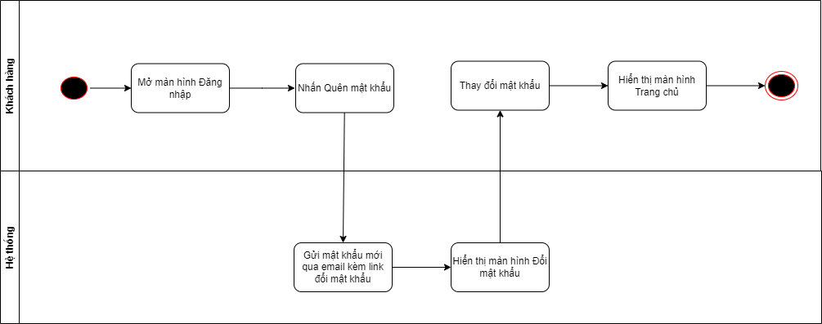

*Hình 3.3 - Flow chi tiết cho chức năng “Quên mật khẩu”*

### **Mô tả chung**

**Mô tả:** Chức năng Quên mật khẩu dùng để cấp lại mật khẩu mới.

**Người dùng:** Khách hàng

**Sự kiện kích hoạt:** Khách hàng bị quên mật khẩu đăng nhập

**Điều kiện tiên quyết:** Người dùng đã mở Ứng dụng di động dành cho khách hàng

**Điều kiện kết quả:** Người dùng được cấp lại mật khẩu thành công

### **Luồng cơ bản**

***Bước 1:*** Người dùng chọn mục “Quên mật khẩu” từ màn hình Đăng nhập

***Bước 2:*** Hệ thống hiển thị màn hình Xác minh danh tính

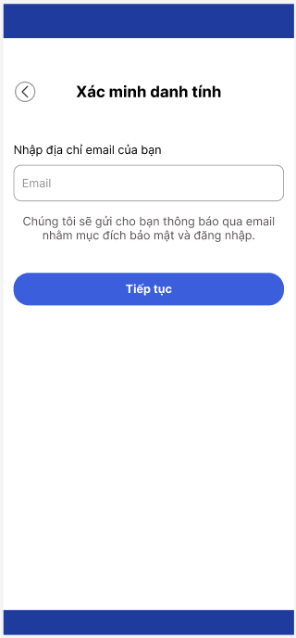

*Hình 3.3.1: Màn hình Xác minh danh tính*

***Bước 3:*** Người dùng nhập email, nhấn nút “Tiếp tục”

***Bước 4:*** Hệ thống gửi mật khẩu mới đồng thời gửi link thay đổi mật khẩu đến email đã nhập

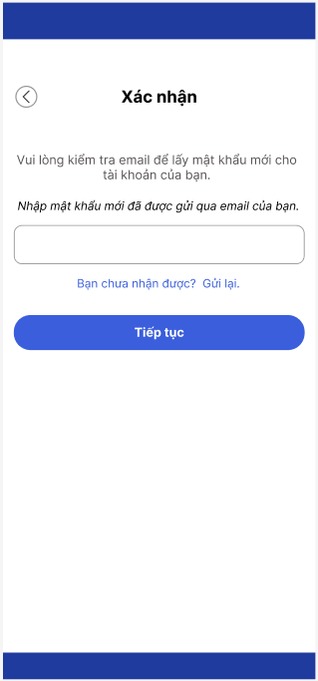

*Hình 3.3.2: Màn hình Nhập mật khẩu xác minh*

***Bước 5:*** Người dùng nhấn vào link Đổi mật khẩu và thực hiện thay đổi mật khẩu. Thông tin gồm:

|  |  |  |  |
| --- | --- | --- | --- |
| **Tên trường** | **Trường bắt buộc** | **Mục đích** | **Kiểu dữ liệu** |
| Nhập mật khẩu mới | x | Để xác nhận mật khẩu mới | Varchar |
| Nhập lại mật khẩu mới | x | Để xác nhận mật khẩu mới lần 2 | Varchar |

*Bảng 3.2.1 - Định nghĩa các trường dữ liệu cho chức năng đổi mật khẩu*

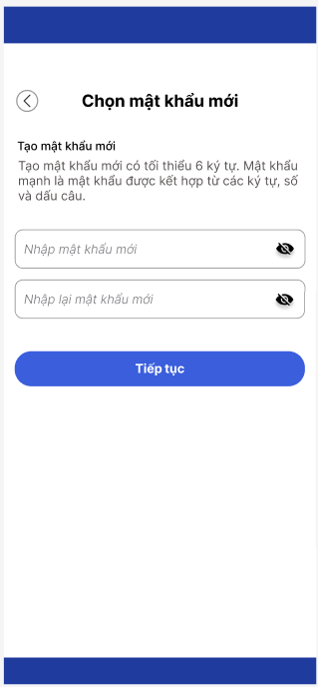

*Hình 3.3.2: Màn hình Tạo mật khẩu mới*

***Bước 6:*** Hệ thống sẽ kiểm tra dữ liệu

***Bước 7:*** Hệ thống hiển thị màn hình Trang chủ.

### **Luồng xử lý ngoại lệ**

3a. Người dùng nhấn “Tiếp tục” mà chưa nhập thông tin email hoặc nhập sai thông tin email

3a.1. Hệ thống hiển thị thông báo “Email không khớp. Vui lòng kiểm tra lại.

5a. Người dùng nhập thông tin sai hoặc không hợp lệ

5a.1. Hệ thống hiển thị thông báo lỗi tương ứng

|  |  |
| --- | --- |
| **Tên trường** | **Yêu cầu kiểm tra** |
| Nhập mật khẩu mới | Để trống sẽ hiển thị thông báo: “Trường này là bắt buộc.”  Nếu nhập sai định dạng sẽ hiển thị: “Mật khẩu cần có ít nhất 6 ý tự” |
| Nhập lại mật khẩu mới | Để trống sẽ hiển thị thông báo: “Trường này là bắt buộc.”  Nếu nhập sai định dạng sẽ hiển thị: “Mật khẩu không khớp” |

*Bảng 3.3.3 - Các điều kiện kiểm tra về trường dữ liệu ở chức năng Đổi mật khẩu*

### **Luồng xử lý thay thế**

(Không tồn tại)

## **“Đặt vé”**

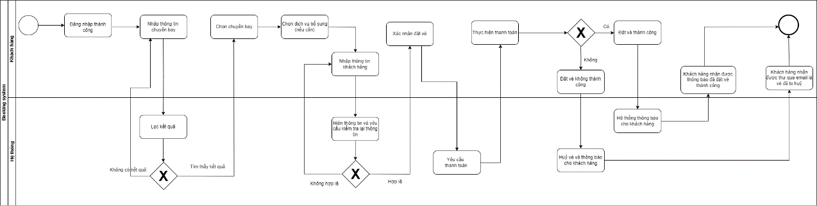

*Hình 3.4. - Flow chi tiết cho chức năng “Đặt vé”*

### **Mô tả chung**

**Mô tả:** Chức năng “Đặt vé” được sử dụng để mua vé trong chuyến bay.

**Người dùng:** Hành khách

**Sự kiện kích hoạt:** Hành khách muốn mua vé máy bay để di chuyển đến nơi mình mong muốn

**Điều kiện tiên quyết:** Người dùng truy cập vào Ứng dụng di động dành cho khách hàng **Điều kiện kết quả:** Người dùng mua vé máy bay thành công

### **Luồng cơ bản**

***Bước 1:*** Người dùng nhập thông tin chuyến bay mà mình muốn đặt từ màn hình “Trang chủ” và bấm “Tìm chuyến bay”. Thông tin gồm:

|  |  |  |  |
| --- | --- | --- | --- |
| Tên trường | Trường bắt buộc | Mục đích | Kiểu dữ liệu |
| Loại chuyến bay | x | Để xác nhận là vé 1 chiều hay khứ hồi | * AUTO-COMPLETE |
| Hành khách | x | Để xác nhận có bao nhiêu hành khách, gồm bao nhiêu trẻ em, bao nhiêu người lớn | INT |
| Nơi khởi hành | x | Để xác nhận nơi khởi hành | * Loại : Dropdown List * Chọn 1 trong các giá trị từ danh sách địa điểm / sân bay được mô tả ở Bảng … (Phụ Lục)... * AUTO-SUGGEST. |
| Nơi đến | x | Để xác nhận nơi đến | * Loại : Dropdown List * Chọn 1 trong các giá trị từ danh sách địa điểm / sân bay được mô tả ở Bảng … (Phụ Lục)... * AUTO-SUGGEST. |
| Ngày khởi hành | x | Để xác nhận ngày khởi hành | * Loại: Date Picker * Kiểu dữ liệu: Date * Không cho phép chọn ngày ở quá khứ. * Hệ thống mặc định chọn ngày hiện tại. |
| Ngày về | x | Để xác nhận ngày về | * Loại: Date Picker * Kiểu dữ liệu: Date * Không cho phép chọn ngày ở quá khứ. |

*Bảng 3.4.2 (1) - Định nghĩa các trường dữ liệu cho chức năng Đặt vé*

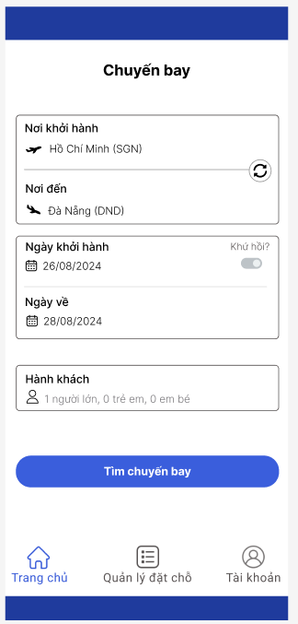

*Hình 3.4.2 (1): Màn hình Trang chủ*

***Bước 2:*** Hệ thống kiểm tra thông tin

***Bước 3:*** Hệ thống hiển thị danh sách các chuyến bay sẵn có

***Bước 4:*** Người dùng chọn chuyến bay từ màn hình “Danh sách chuyến bay”

***Bước 5:*** Hệ thống hiển thị màn hình “Điền thông tin”. Hành khách điền thông tin liên hệ, thông tin hành khách và chọn dịch vụ đi kèm (nếu có).

Thông tin liên lệ bao gồm:

|  |  |  |  |
| --- | --- | --- | --- |
| **Tên trường** | **Trường bắt buộc** | **Mục đích** | **Mô tả dữ liệu** |
| Danh xưng | x | Để xác nhận giới tính của hành khách | * Loại: Dropdown * Chọn 1 trong các gía trị sau:   + Ông   + Bà   + Cô.. |
| Họ và tên | x | Để xác nhận họ và tên của hành khách | * Loại: Textbox * Kiểu dữ liệu: Varchar |
| Email | x | Để xác nhận email của hành khách | Varchar |
| Số điện thoại | x | Để xác nhận số điện thoại của hành khách | string |

*Bảng 3.4.2 (2) - Định nghĩa các trường dữ liệu cho trang Thông tin liên hệ*

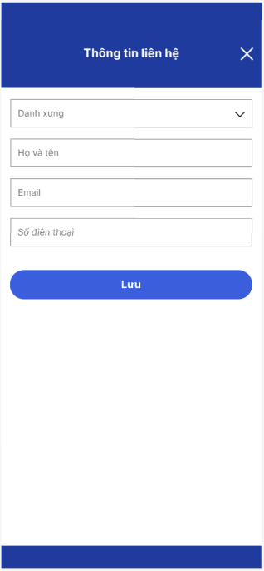

*Hình 3.4.2 (2): Màn hình Thông tin liên hệ*

Thông tin hành khách bao gồm:

|  |  |  |  |
| --- | --- | --- | --- |
| **Tên trường** | **Trường bắt buộc** | **Mục đích** | **Mô tả dữ liệu** |
| Danh xưng | x | Để xác nhận giới tính của hành khách | * Loại: Dropdown * Chọn 1 trong các gía trị sau:   + Ông   + Bà   + Cô.. |
| Họ | x | Để xác nhận họ của hành khách | * Loại: Textbox * Kiểu dữ liệu: Varchar |
| Tên | x | Để xác nhận tên của hành khách | Varchar |
| Ngày sinh | x | Để xác nhận ngày tháng năm sinh của hành khách | Date |
| Email | x | Để xác nhận email của hành khách | Varchar |
| Số điện thoại | x | Để xác nhận số điện thoại của  hành khách | string |
| Quốc tịch | x | Để xác nhận số quốc tịch của hành khách | * Loại: Dropdown List * Chọn 1 trong các giá trị tại Bảng 10.1 - Mục lục. |
| CCCD/ Hộ chiếu | x | Để xác nhận mã số CCCD/Hộ chiếu của hành khách | Varchar |
| Mã khuyến mãi |  | Để xác nhận mã khuyến mãi (nếu có) của hành khách | Varchar |

*Bảng 3.4.2 (2) - Định nghĩa các trường dữ liệu cho trang Thông tin hành khách*

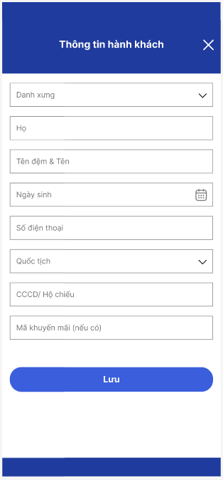

*Hình 3.4.2 (3): Màn hình Thông tin hành khách*

***Bước 6:*** Hành khách nhập thông tin “Chọn gói hành lý” (nếu có). Thông tin gồm có: “Mua thêm hành lý”

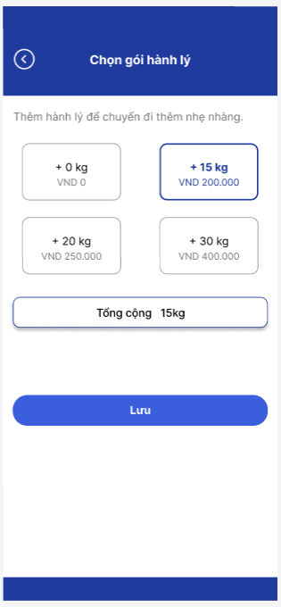

*Hình 3.4.2 (4): Màn hình Chọn gói hành lý*

***Bước 7:*** Hành khách nhập thông tin xong và bấm Thanh toán

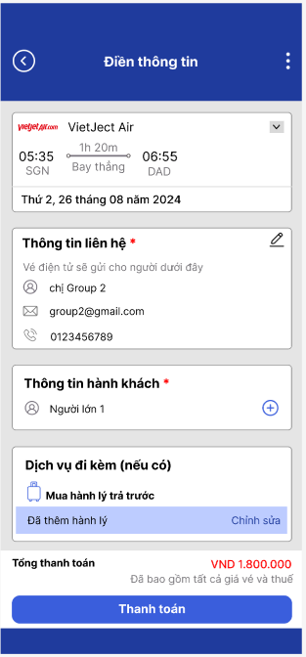

*Hình 3.4.2 (5): Màn hình Điền thông tin*

***Bước 8:*** Hệ thống kiểm tra thông tin và tiến hành thanh toán

***Bước 9:*** Hành khách bấm vào “Tiến hành thanh toán”

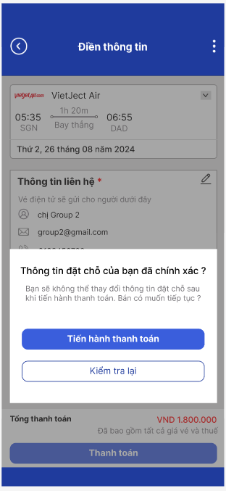

*Hình 3.4.2 (6): Màn hình Xác nhận thanh toán*

***Bước 10:*** Hệ thống hiển thị màn hình “Hình thức thanh toán”.

***Bước 11:*** Người dùng chọn phương thức thanh toán và thực hiện thanh toán

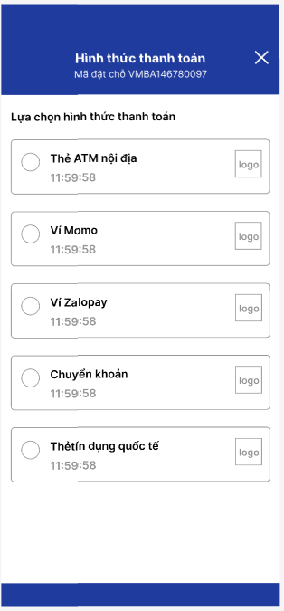

*Hình 3.4.2 (7): Màn hình Hình thức thanh toán*

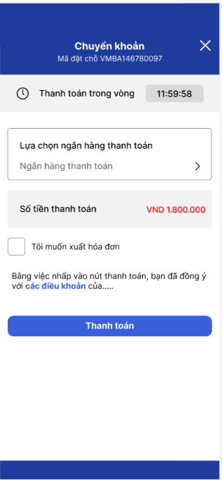

*Hình 3.4.2 (8): Màn hình Hình thức thanh toán - Chuyển khoản*

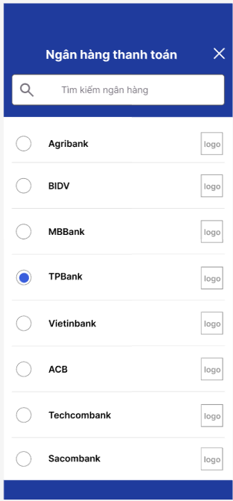

*Hình 3.4.2 (9): Màn hình Hình thức thanh toán - Chọn ngân hàng*

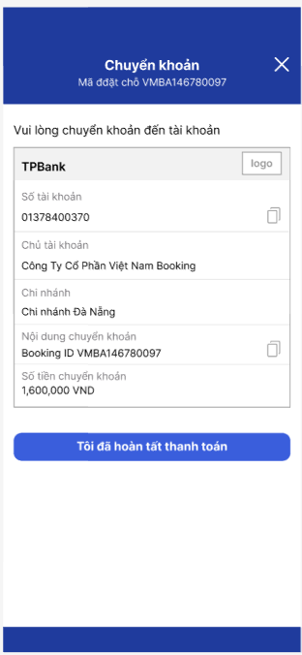

*Hình 3.4.2 (9): Màn hình Hình thức thanh toán - Thông tin chuyển khoản*

***Bước 12:*** Hệ thống xác nhận thanh toán thành công và gửi email thông báo có đính kèm vé điện tử đến hành khách. Đồng thời hiển thị thông tin vé đã đặt, mã số vé điện tử tại màn hình “Quản lý đặt chỗ” với trạng thái là “Đã thanh toán”

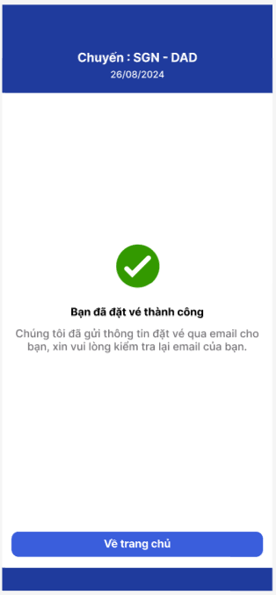

*Hình 3.4.2 (10): Màn hình thông báo đặt vé thành công*

### **Luồng xử lý ngoại lệ**

1a. Người dùng nhấn nút “Tìm chuyến bay” mà chưa nhập thông tin hoặc nhập thiếu thông tin

1a.1. Hệ thống hiển thị thông báo “Trường này là bắt buộc.” ở các trường

1b. Người dùng nhấn nút “Tìm kiếm” mà nhập thông tin không hợp lệ

1b.1. Hệ thống hiển thị thông báo lỗi tương ứng

|  |  |
| --- | --- |
| Tên trường | Yêu cầu kiểm tra |
| Loại chuyến bay | Người dùng chọn 1 trong các giá trị sau:   * Khứ hồi * Một chiều   Hệ thống mặc định chọn sẵn “Khứ hồi". |
| Hành khách | Giá trị nhập cho phép là các số tự nhiên từ 1 đến 10 (hoặc lớn hơn hoặc bằng 1) |
| Nơi đi | Để trống sẽ hiển thị thông báo: “Trường này là bắt buộc.” |
| Nơi đến | Để trống sẽ hiển thị thông báo: “Trường này là bắt buộc.” |
| Ngày đi | Để trống sẽ hiển thị thông báo: “Trường này là bắt buộc.”  Hệ thống mặc định chọn sẵn ngày hiện tại |
| Ngày về | Để trống sẽ hiển thị thông báo: “Trường này là bắt buộc.” |

*Bảng 3.4.3 (1) - Các điều kiện kiểm tra về trường dữ liệu ở chức năng Đặt vé*

6a. Người dùng nhấn nút “Tiếp tục” mà chưa nhập thông tin hoặc nhập thiếu thông tin

6a.1. Hệ thống hiển thị thông báo “Trường này là bắt buộc.” ở các trường

6b. Người dùng nhấn nút “Tiếp tục” mà nhập thông tin không hợp lệ

6b.1. Hệ thống hiển thị thông báo lỗi tương ứng

|  |  |
| --- | --- |
| Tên trường | Yêu cầu kiểm tra |
| Danh xưng | Để trống sẽ hiển thị thông báo: “Trường này là bắt buộc.” |
| Họ | Để trống sẽ hiển thị thông báo: “Trường này là bắt buộc.” |
| Tên | Để trống sẽ hiển thị thông báo: “Trường này là bắt buộc.” |
| Ngày tháng năm sinh | Để trống sẽ hiển thị thông báo: “Trường này là bắt buộc.” |
| Địa chỉ email | Để trống sẽ hiển thị thông báo: “Trường này là bắt buộc.”  Nếu nhập sai định dạng sẽ hiển thị: “Địa chỉ email không hợp lệ”  Chỉ bắt buộc đối với hành khách đầu tiên |
| Số điện thoại | Để trống sẽ hiển thị thông báo: “Trường này là bắt buộc.”  Nếu nhập sai định dạng sẽ hiển thị: “Số điện thoại không hợp lệ”  Chỉ bắt buộc đối với hành khách đầu tiên |
| Quốc tịch | Để trống sẽ hiển thị thông báo: “Trường này là bắt buộc.” |
| CCCD/ Hộ chiếu | Để trống sẽ hiển thị thông báo: “Trường này là bắt buộc.” |
| Mã khuyến mãi | Nhập sai sẽ hiển thị: “Mã không hợp lệ. ” |

*Bảng 3.4.3 (2) - Các điều kiện kiểm tra về trường dữ liệu ở chức năng Đặt vé*

10a. Thanh toán không thành công

10a.1. Hệ thống hiển thị lỗi “Thanh toán không thành công. Vui lòng thực hiện thanh toán lại.”

### **Luồng xử lý thay thế**

4a. Người dùng nhấn nút “Trở về”

4a.1. Hệ thống sẽ quay lại trang Thông tin chuyến bay.

9a. Người dùng chọn “Thanh toán sau”

9a.1. Hệ thống gửi email thông báo về việc thanh toán. Đồng thời hiển thị thông tin vé đã đặt tại màn hình “Quản lý đặt chỗ” kèm trạng thái “Chờ thanh toán” có hiệu lực trong vòng 12h.

## **“Quản lý đặt chỗ”**

### **“Xem vé đã đặt”**

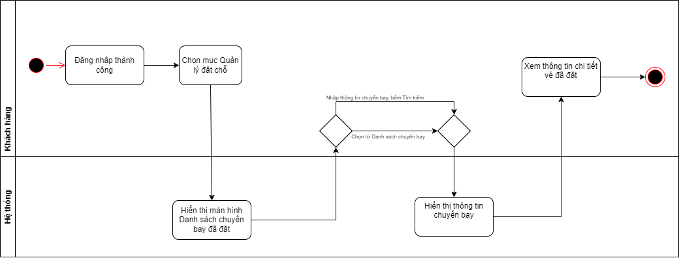

*Hình 3.6.1. - Flow chi tiết cho chức năng “Xem vé đã đặt”*

#### **Mô tả chung**

**Mô tả:** Chức năng “Xem vé đã đặt” được sử dụng để xem tất cả vé mà mình đã đặt trước thời gian máy bay cất cánh

**Người dùng:** Hành khách

**Sự kiện kích hoạt:** Hành khách muốn xem vé mà mình đã đặt

**Điều kiện tiên quyết:** Người dùng đã thực hiện booking vé

**Điều kiện kết quả:** Người dùng xem được thông tin và trạng thái thanh toán, chi tiết chuyến bay đã đặt

#### **Luồng cơ bản**

***Bước 1:*** Người dùng chọn mục “Quản lý đặt chỗ” từ màn hình Trang chủ

***Bước 2:*** Hệ thống hiển thị màn hình Danh sách chuyến bay đã đặt

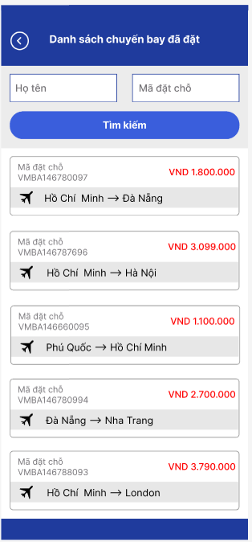

*Hình 3.5.1.2 (1): Màn hình“Danh sách chuyến bay đã đặt”*

***Bước 3:*** Hệ thống sau khi hiển thị màn hình Danh sách chuyến bay đã đặt thì người dùng nhập thông tin chuyến bay đã đặt và bấm nút “Tìm kiếm”. Thông tin gồm:

|  |  |  |  |
| --- | --- | --- | --- |
| Tên trường | Trường bắt buộc | Mục đích | Kiểu dữ liệu |
| Họ tên | x | Để xác nhận họ tên hành khách | Varchar |
| Mã đặt chỗ | x | Để xác nhận mã số đặt chỗ của hành khách | STRING |

*Bảng 3.5.1.2 (1) - Định nghĩa các trường dữ liệu cho chức năng Xem vé đã đặt*

***Bước 4:*** Hệ thống kiểm tra thông tin

***Bước 5:*** Hệ thống sau khi kiểm tra thông tin thì hiển thị màn hình Thông tin chuyến bay. Thông tin bao gồm:

|  |  |
| --- | --- |
| Tên trường | Mục đích |
| Họ tên | Để xác nhận họ tên hành khách |
| Mã đặt chỗ | Để xác nhận mã đặt chỗ của hành khách |
| Nơi đi | Để xác nhận nơi đi |
| Nơi đến | Để xác nhận nơi đến |
| Giờ đi | Để xác nhận giờ đi |
| Giờ đến | Để xác nhận giờ đến |
| Hành lý | Để xác nhận số hành lý được mang theo |
| Trạng thái thanh toán | Để xác nhận trạng thái thanh toán |

*Bảng 3.5.1.2 (2) - Định nghĩa các trường dữ liệu cho chức năng Xem vé đã đặt*

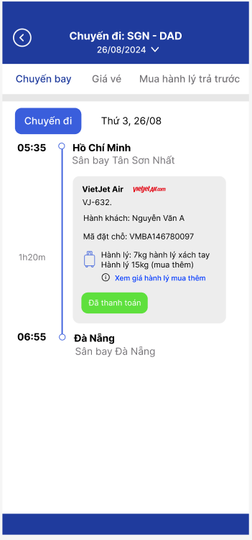

*Hình 3.5.1.2 (2): Màn hình“Thông tin chuyến bay”*

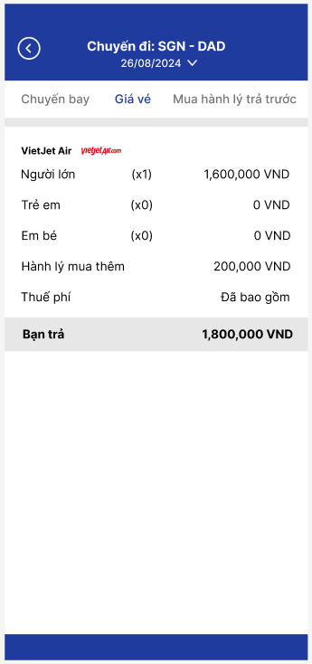

*Hình 3.5.1.2 (3): Màn hình“Xem chi tiết giá vé”*

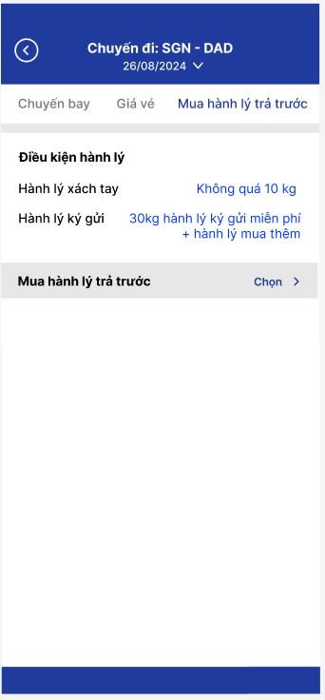

*Hình 3.5.1.2 (4): Màn hình“Xem chi tiết hành lý trả trước”*

#### **Luồng xử lý ngoại lệ**

3a. Người dùng nhấn nút “Tìm kiếm” mà chưa nhập thông tin hoặc nhập thiếu thông tin

3a.1. Hệ thống hiển thị thông báo “Trường này là bắt buộc.” ở các trường

3b. Người dùng nhấn nút “Tìm kiếm” mà nhập thông tin không hợp lệ

3b.1. Hệ thống hiển thị thông báo lỗi tương ứng

|  |  |
| --- | --- |
| Tên trường | Yêu cầu kiểm tra |
| Họ tên | Để trống sẽ hiển thị thông báo: “Trường này là bắt buộc.”  Nếu nhập sai thì sẽ hiển thị: “Không tìm thấy tên. Vui lòng kiểm tra lại thông tin hoặc liên hệ với chúng tôi.” |
| Mã đặt chỗ | Để trống sẽ hiển thị thông báo: “Trường này là bắt buộc.”  Nếu nhập sai thì sẽ hiển thị: “Không tìm thấy mã đặt chỗ. Vui lòng kiểm tra lại thông tin hoặc liên hệ với chúng tôi.” |

*Bảng 3.5..3 (1) - Các điều kiện kiểm tra về trường dữ liệu ở chức năng Xem vé đã đặt*

#### **Luồng xử lý thay thế**

2a. Người dùng chọn trực tiếp chuyến bay mà mình muốn xem từ “Danh sách chuyến bay”

2a1. Hệ thống hiển thị màn hình Thông tin chuyến bay

3c. Người dùng nhấn nút “Trở về”

3c.1. Hệ thống sẽ quay lại trang Quản lý đặt chỗ.

### **“Mua thêm hành lý”**

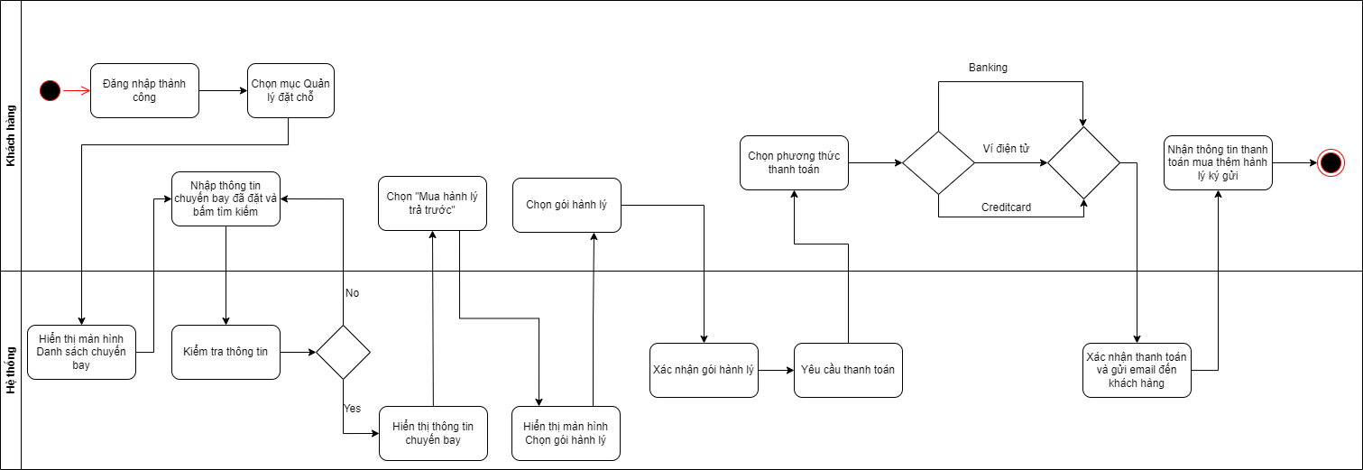

*Hình 3.5.2. - Flow chi tiết cho chức năng “Mua thêm hành lý”*

#### **Mô tả chung**

**Mô tả:** Chức năng “Mua thêm hành lý” được sử dụng để mua thêm hành lý kí gởi trong chuyến bay.

**Người dùng:** Hành khách

**Sự kiện kích hoạt:** Hành khách muốn mua thêm hành lý

**Điều kiện tiên quyết:** Hành khách đã vào màn hình Thông tin chuyến bay

**Điều kiện kết quả:** Hành khách mua thêm hành lý thành công

#### **Luồng cơ bản**

***Bước 1:*** Người dùng chọn mục “Mua hành lý trả trước”

***Bước 2:***Hệ thống hiển thị màn hình Chọn gói hành lý. Gồm những thông tin:

|  |  |  |
| --- | --- | --- |
| Tên trường | Mục đích | Kiểu dữ liệu |
| Gói hành lý | Để xác nhận gói hành lý muốn mua | Dropdown với các lựa chọn   * 15kg (200.000VND) * 20kg (250.000VND) * 30kg (400.000VND) |
| Số tiền | Để xác nhận số tiền mua gói hành lý | Auto-generate (theo từng lựa chọn tại trường “Gói hành lý”  Hệ thống tự tính toán chi phí hành lý theo lựa chọn gói hành lý được dựa vào Bảng ….. |

*Bảng 3.5.2.2 - Định nghĩa các trường dữ liệu cho chức năng Mua thêm hành lý*

***Bước 3:*** Người dùng chọn gói hành lý muốn mua

***Bước 4:*** Hệ thống xác nhận gói hành lý và yêu cầu thanh toán

***Bước 5:*** Người dùng chọn phương thức thanh toán và thực hiện thanh toán

***Bước 6:*** Hệ thống xác nhận thanh toán thành công và gửi email thông báo đến hành khách

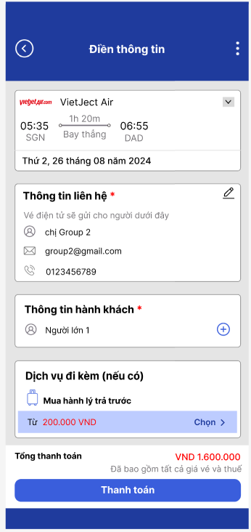

*Hình 3.5.2.2: Màn hình“Mua hành lý thành công”*

#### **Luồng xử lý ngoại lệ**

5a. Thanh toán không thành công

5a.1. Hệ thống hiển thị lỗi “Thanh toán không thành công. Vui lòng kiểm tra lại.”

#### **Luồng xử lý thay thế**

3a. Người dùng nhấn nút “Trở về”

3a.1. Hệ thống sẽ quay lại trang “Quản lý đặt chỗ”.

### **“Huỷ vé”**

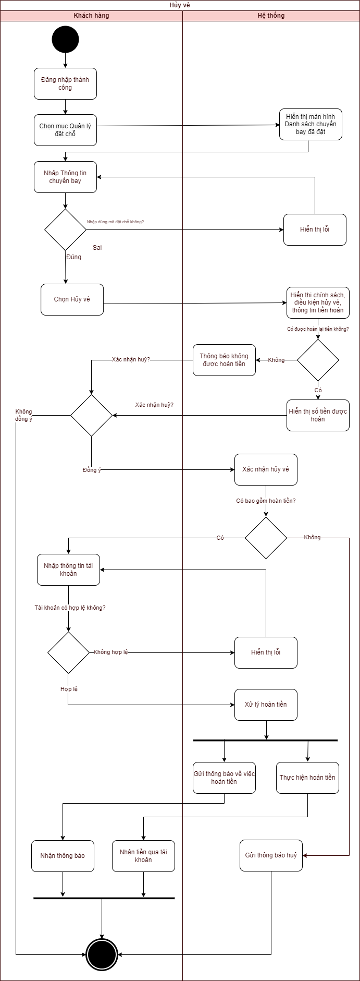

*Hình 3.5.3. - Flow chi tiết cho chức năng “Hủy vé”*

#### **Mô tả chung**

**Mô tả:** Chức năng “Hủy vé” được sử dụng để hủy vé máy bay.

**Người dùng:** Hành khách

**Sự kiện kích hoạt:** Hành khách muốn hủy vé

**Điều kiện tiên quyết:** Hành khách đã mua vé, thanh toán thành công, và đã vào màn hình Thông tin chuyến bay

**Điều kiện kết quả:** Hành khách hủy vé thành công

* + - 1. **Mô tả chi tiết**

**Bước 1:** Người dùng chọn mục “Hủy vé” trong màn hình Chuyến bay

**Bước 2:** Hệ thống hiển thị chính sách, điều kiện hủy vé, số tiền hoàn lại.

**Bước 3:** Người dùng chọn “Xác nhận hủy vé”

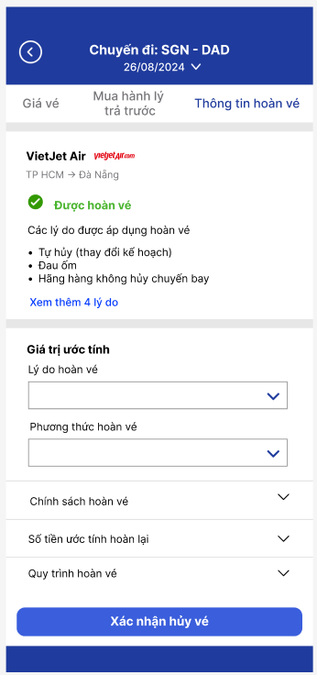

*Hình 3.5.3.2 - Màn hình Hoàn vé*

**Bước 4:** Hệ thống hiển thị màn hình nhập thông tin số tài khoản hoàn tiền

**Bước 5**: Người dùng nhập thông tin số tài khoản

**Bước 6:** Hệ thống thực hiện xử lý hoàn tiền và gửi email thông báo đến hành khách

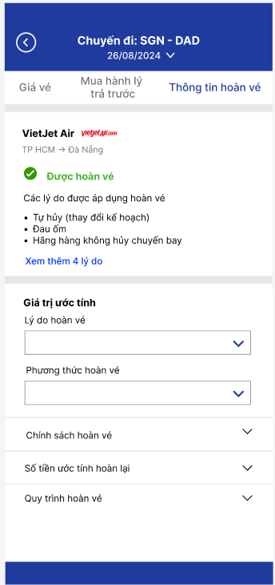

*Hình 3.5.3.2(1): Màn hình“Thông báo hủy vé thành công”*

* + - 1. **Luồng xử lý ngoại lệ**

5a. Người dùng nhập sai thông tin số tài khoản

5a.1. Hệ thống hiển thị thông báo lỗi “Không tìm thấy số tài khoản”

* + - 1. **Luồng xử lý thay thế**

2a. Người dùng nhấn nút “Trở về”

2a.1. Hệ thống sẽ quay lại trang Quản lý đặt chỗ.

3a. Người dùng chọn “Không đồng ý hủy vé”

3a.1. Hệ thống hiển thị màn hình “Thông tin chuyến bay”

## **“Quản lý thông tin cá nhân”**

### **“Chỉnh sửa thông tin cá nhân”**

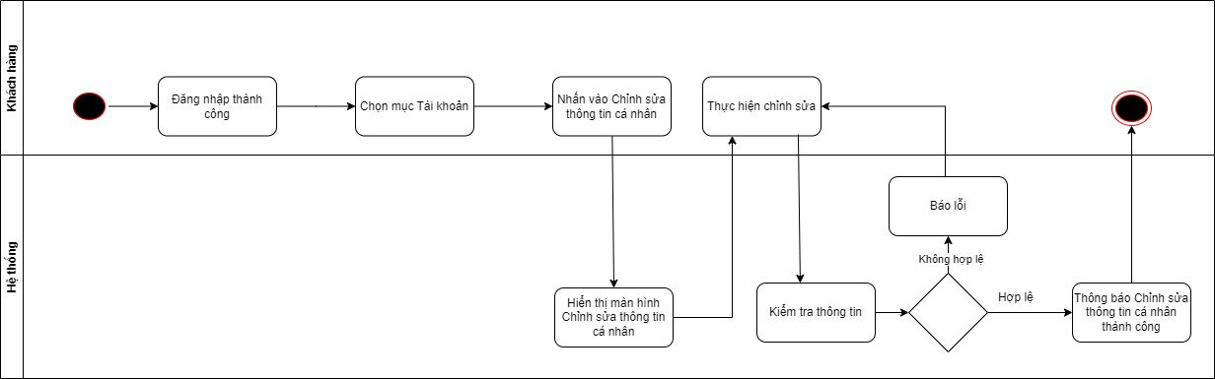

*Hình 3.6.1 - Flow chi tiết cho chức năng “Chỉnh sửa thông tin cá nhân”*

#### **Mô tả chung**

**Mô tả:** Chức năng Chỉnh sửa thông tin cá nhân được sử dụng để Chỉnh sửa thông tin cá nhân trên Ứng dụng di động dành cho khách hàng.

**Người dùng:** Khách hàng

**Sự kiện kích hoạt:** Khách hàng muốn sửa thông tin cá nhân của chính mình

**Điều kiện tiên quyết:** Người dùng đã đăng nhập vào Ứng dụng di động dành cho khách hàng

**Điều kiện kết quả:** Người dùng sửa thông tin cá nhân thành công

#### **Luồng cơ bản**

***Bước 1:*** Người dùng chọn mục “Tài khoản” từ màn hình Trang chủ

***Bước 2:*** Hệ thống hiển thị màn hình Quản lý thông tin cá nhân

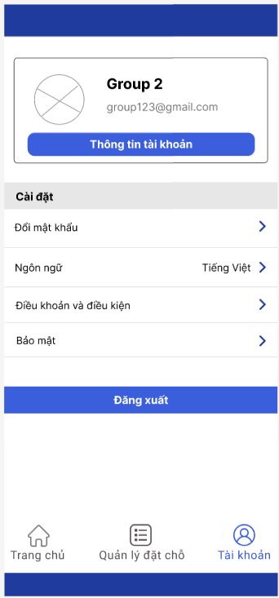

*Hình 3.6.1.2 (1): Màn hình Quản lý thông tin cá nhân*

***Bước 3:*** Người dùng chọn chức năng “Chỉnh sửa” từ màn hình Quản lý thông tin cá nhân

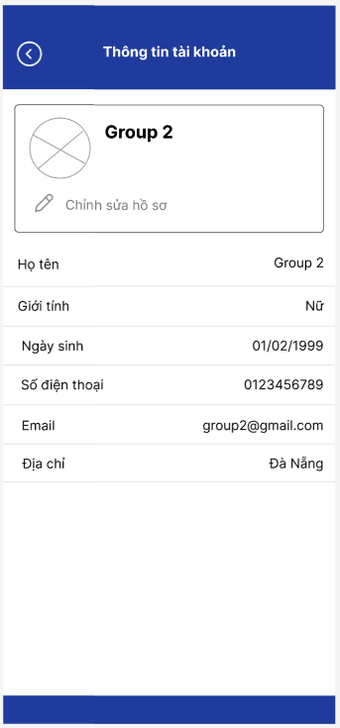

*Hình 3.6.1.2 (2): Màn hình Thông tin cá nhân*

***Bước 4:*** Hệ thống hiển thị màn hình chỉnh sửa thông tin cá nhân.

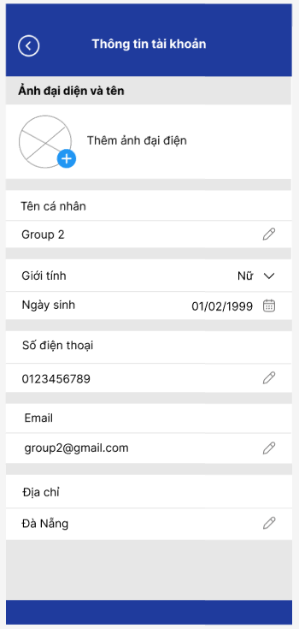

*Hình 3.6.1.2 (3): Màn hình Chỉnh sửa thông tin cá nhân*

***Bước 5:*** Hệ thống sau khi hiển thị màn hình Chỉnh sửa thông tin cá nhân thì người dùng sẽ cập nhập thông tin cơ bản, sau đó nhấn nút “Lưu”. Thông tin bao gồm:

|  |  |  |  |
| --- | --- | --- | --- |
| Tên trường | Trường bắt buộc | Mục đích | Kiểu dữ liệu |
| Giới tính | x | Để xác nhận giới tính của người dùng | bit |
| Tên cá nhân | x | Để xác nhận Họ tên của người dùng | Varchar |
| Ngày sinh | x | Để xác nhận Ngày tháng năm sinh của hành khách | Date |
| Email | x | Để xác nhận Email của hành khách | Varchar |
| Số điện thoại |  | Để xác nhận số điện thoại của hành khách | string |
| Địa chỉ |  | Để xác nhận địa chỉ của hành khách | Varchar |

*Bảng 3.6.1.2 - Định nghĩa các trường dữ liệu cho chức năng Chỉnh sửa thông tin cá nhân*

***Bước 6:*** Hệ thống sẽ kiểm tra dữ liệu

***Bước 7:*** Hệ thống lưu thông tin đã sửa vào cơ sở dữ liệu, hiển thị thông

báo “Chỉnh sửa thông tin thành công.” và hiển thị thông tin hành khách đã được chỉnh sửa trên màn hình Quản lý thông tin cá nhân.

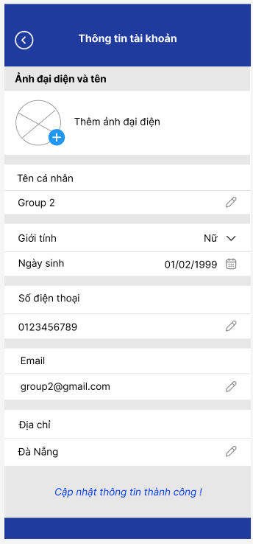

*Hình 3.6.1.2 (4): Màn hình thông báo cập nhật thông tin cá nhân thành công*

#### **Luồng xử lý ngoại lệ**

5a. Người dùng nhấn “Lưu” mà chưa nhập thông tin hoặc nhập thiếu thông tin tại các trường

5a.1. Hệ thống hiển thị thông báo “Trường này là bắt buộc.” ở các trường.

5b. Người dùng nhấn “Lưu” mà nhập thông tin không hợp lệ

5b.1. Hệ thống hiển thị thông báo lỗi tương ứng

|  |  |
| --- | --- |
| Tên trường | Yêu cầu kiểm tra |
| Danh xưng | Để trống sẽ hiển thị thông báo: “Trường này là bắt buộc.” |
| Họ | Để trống sẽ hiển thị thông báo: “Trường này là bắt buộc.” |
| Tên | Để trống sẽ hiển thị thông báo: “Trường này là bắt buộc.” |
| Ngày tháng năm sinh | Để trống sẽ hiển thị thông báo: “Trường này là bắt buộc.” |
| Email | Để trống sẽ hiển thị thông báo: “Trường này là bắt buộc.”  Nếu nhập sai định dạng sẽ hiển thị: “Địa chỉ email không hợp lệ” |
| Số điện thoại | Nếu nhập sai định dạng sẽ hiển thị: “Số điện thoại không hợp lệ” |
| Quốc tịch |  |
| CMND/CCCD/ Hộ chiếu | Nếu nhập sai định dạng sẽ hiển thị: “CMND/CCCD/ Hộ chiếu không hợp lệ” |
| Địa chỉ |  |

*Bảng 3.6.1.3 - Các điều kiện kiểm tra về trường dữ liệu ở chức năng Chỉnh sửa thông tin cá nhân*

#### **Luồng xử lý thay thế**

5c. Người dùng nhấn nút “Trở về”

5c.1. Hệ thống sẽ quay về màn hình Quản lý thông tin cá nhân

### **“Đổi mật khẩu”**

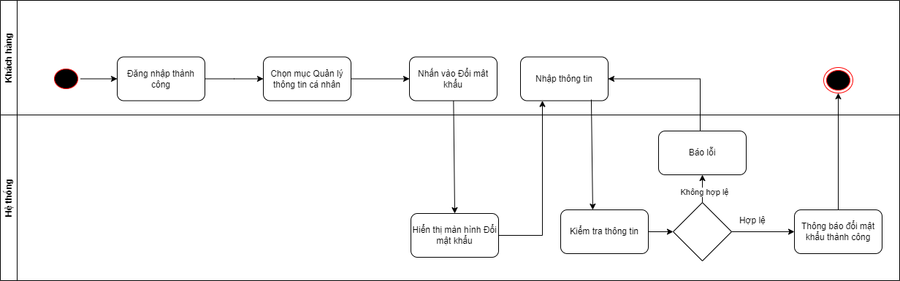

*Hình 3.6.2. - Flow chi tiết cho chức năng “Đổi mật khẩu”*

#### **Mô tả chung**

**Mô tả:** Chức năng Đổi mật khẩu dùng để Đổi mật khẩu trên Ứng dụng di động dành cho khách hàng.

**Người dùng:** Khách hàng

**Sự kiện kích hoạt:** hành khách muốn đổi mật khẩu của chính mình

**Điều kiện tiên quyết:** Người dùng đã đăng nhập vào Ứng dụng di động dành cho khách hàng

**Điều kiện kết quả:** Người dùng đổi mật khẩu thành công

#### **Luồng cơ bản**

***Bước 1:*** Người dùng chọn mục “Quản lý thông tin cá nhân” từ màn hình Trang chủ

***Bước 2:*** Hệ thống hiển thị màn hình Quản lý thông tin cá nhân

***Bước 3:*** Người dùng chọn chức năng “Đổi mật khẩu” từ màn hình Quản lý thông tin cá nhân

***Bước 4:*** Hệ thống hiển thị màn hình Đổi mật khẩu.

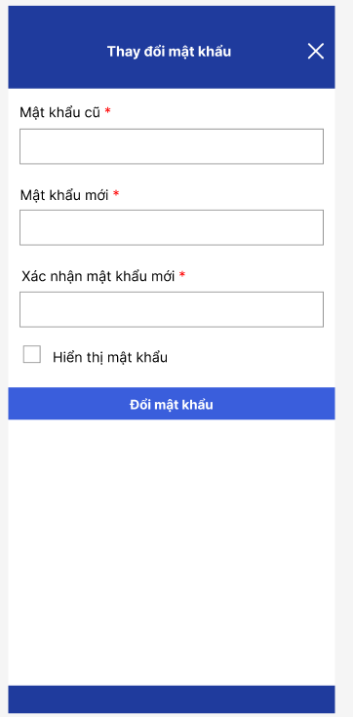

*Hình 3.6.2.2 (1): Màn hình Đổi mật khẩu*

***Bước 5:*** Hệ thống sau khi hiển thị màn hình Đổi mật khẩu thì người dùng sẽ nhập thông tin, sau đó nhấn nút “Lưu”. Thông tin bao gồm:

|  |  |  |  |
| --- | --- | --- | --- |
| **Tên trường** | **Trường bắt buộc** | **Mục đích** | **Kiểu dữ liệu** |
| Nhập mật khẩu cũ | x | Để xác nhận mật khẩu cũ | Varchar |
| Nhập mật khẩu mới | x | Để xác nhận mật khẩu mới | Varchar |
| Nhập lại mật khẩu mới | x | Để xác nhận mật khẩu mới lần 2 | Varchar |

*Bảng 3.6.2.2 - Đinh nghĩa các trường dữ liệu cho chức năng đổi mật khẩu*

***Bước 6:*** Hệ thống sẽ kiểm tra dữ liệu

***Bước 7:*** Hệ thống lưu thông tin đã sửa vào cơ sở dữ liệu, hiển thị thông

báo “Thay đổi mật khẩu thành công.” và trở lại màn hình Quản lý thông tin cá nhân.

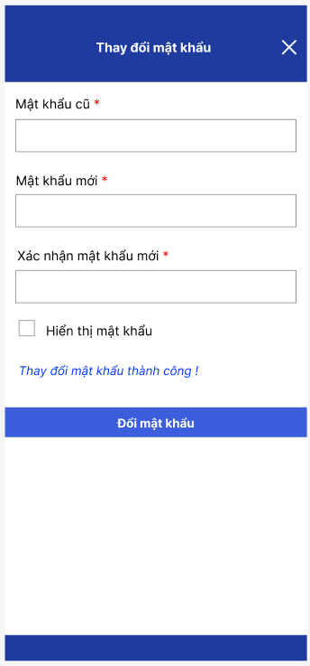

*Hình 3.6.2.2(2): Màn hình Đổi mật khẩu thành công*

#### **Luồng xử lý ngoại lệ**

5a. Người dùng nhấn “Lưu” mà chưa nhập thông tin hoặc nhập thiếu thông tin tại các trường

5a.1. Hệ thống hiển thị thông báo “Trường này là bắt buộc.” ở các trường.

5b. Người dùng nhấn “Lưu” mà nhập thông tin không hợp lệ

5b.1. Hệ thống hiển thị thông báo lỗi tương ứng

|  |  |
| --- | --- |
| **Tên trường** | **Yêu cầu kiểm tra** |
| Nhập mật khẩu cũ | Để trống sẽ hiển thị thông báo: “Trường này là bắt buộc.”  Nếu nhập sai định dạng sẽ hiển thị: “Mật khẩu không đúng, vui lòng nhập lại” |
| Nhập mật khẩu mới | Để trống sẽ hiển thị thông báo: “Trường này là bắt buộc.”  Nếu nhập sai định dạng sẽ hiển thị: “Mật khẩu cần có ít nhất 6 ý tự” |
| Nhập lại mật khẩu mới | Để trống sẽ hiển thị thông báo: “Trường này là bắt buộc.”  Nếu nhập sai định dạng sẽ hiển thị: “Mật khẩu không khớp” |

*Bảng 3.6.2.3 - Các điều kiện kiểm tra về trường dữ liệu ở chức năng Đổi mật khẩu*

#### **Luồng xử lý thay thế**

5c. Người dùng nhấn nút “Trở về”

5c.1. Hệ thống sẽ quay về màn hình Quản lý thông tin cá nhân

## **“Yêu cầu hỗ trợ”**

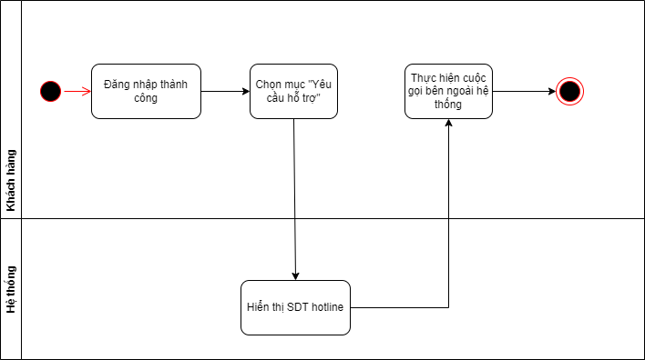

*Hình 3.7. - Flow chi tiết cho chức năng “Yêu cầu hỗ trợ”*

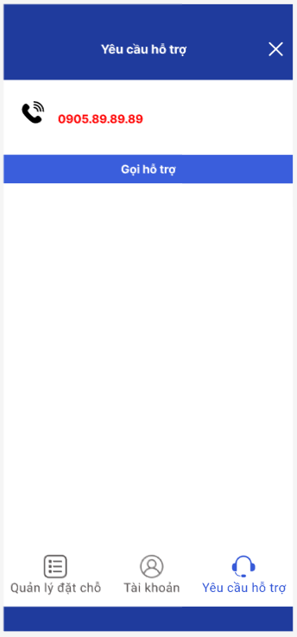

*Hình 3.7: Màn hình Yêu cầu hỗ trợ*

### **Mô tả chung**

**Mô tả:** Chức năng “Yêu cầu hỗ trợ” được sử dụng để kết nối, liên lạc với Quản lý của Hãng bay

**Người dùng:** Hành khách

**Sự kiện kích hoạt:** Hành khách muốn liên lạc trực tiếp với hãng bay để giải quyết các vấn đề xung quanh việc booking

**Điều kiện tiên quyết:** Người dùng đã đăng nhập vào hệ thống

**Điều kiện kết quả:** Người dùng kết nối được với Quản trị viên của Hãng bay

### **Luồng cơ bản**

***Bước 1:*** Người dùng chọn mục “Yêu cầu hỗ trợ” tại màn hình Trang chủ

***Bước 2:*** Hệ thống hiển thị số điện thoại Hotline

***Bước 3:*** Hệ thống sau khi hiển thị số điện thoại Hotline thì người dùng nhấn “Gọi hỗ trợ”

***Bước 5:*** Hệ thống chuyển sang cuộc gọi bình thường không phát sinh phí.

***Bước 5:*** Người dùng kết nối được với Nhân viên hỗ trợ.

### **Luồng xử lý ngoại lệ**

(Không tồn tại)

### **Luồng xử lý thay thế**

3a. Người dùng nhấn “X”

3a1. Hệ thống sẽ quay lại Trang chủ.

# **Phân tích Use case (Quản trị viên hãng bay)**

## **“Đăng nhập”**

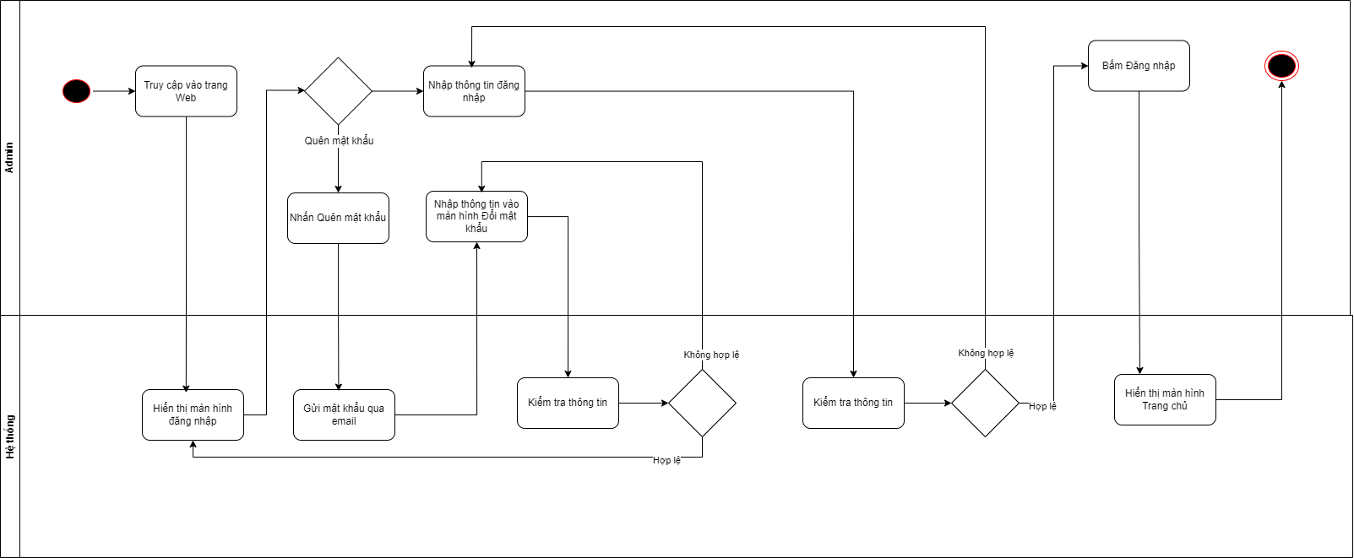

*Hình 4.1. - Flow chi tiết cho chức năng “Đăng nhập”,Quên mật khẩu”*

### **Mô tả chung**

**Mô tả:** Chức năng Đăng nhập được sử dụng để đăng nhập vào Website.

**Người dùng:** Quản trị viên hãng bay

**Sự kiện kích hoạt:** Quản trị viên hãng bay muốn Đăng nhập vào Web.

**Điều kiện tiên quyết:** Người dùng đã có tài khoản do Quản trị viên hệ thống cấp dựa trên thông tin mà hãng bay yêu cầu. Người dùng kết nối thiết bị với internet và mở Web Application.

**Điều kiện kết quả:** Người dùng đăng nhập thành công

### **Luồng cơ bản**

***Bước 1:*** Người dùng Truy cập vào Web

***Bước 2:*** Hiển thị màn hình Đăng nhập

*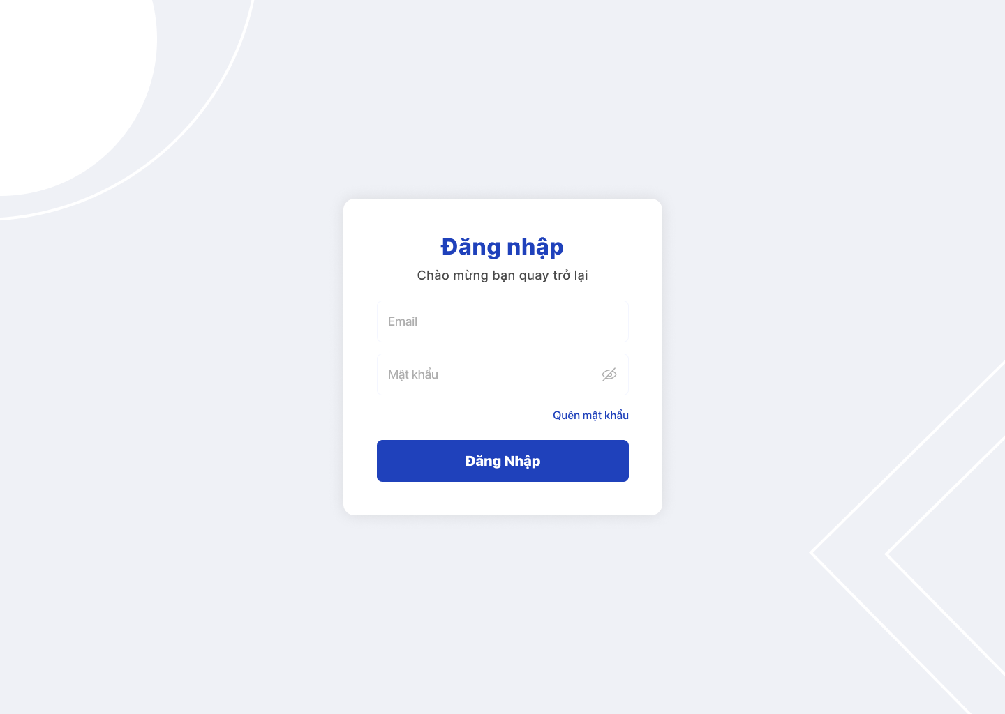Hình 4.1.2: Màn hình Đăng nhập*

***Bước 3:*** Người dùng nhập thông tin đăng nhập bao gồm:

|  |  |  |  |
| --- | --- | --- | --- |
| Tên trường | Trường bắt buộc | Mục đích | Kiểu dữ liệu |
| Tên đăng nhập/ Email/ Số điện thoại | x | Để xác Tên đăng nhập | Varchar |
| Mật khẩu | x | Để xác nhận mật khẩu | Varchar |

*Bảng 4.1.2 - Định nghĩa các trường dữ liệu cho chức năng Đăng nhập*

***Bước 4:*** Hệ thống kiểm tra thông tin

***Bước 5:*** Người dùng bấm nút “Đăng nhập”

***Bước 6:*** Hệ thống Hiển thị màn hình Trang chủ.

### **Luồng xử lý ngoại lệ**

5a. Người dùng nhấn “Đăng nhập” mà thông tin không hợp lệ

5a.1. Hệ thống hiển thị thông báo lỗi tương ứng

|  |  |
| --- | --- |
| Tên trường | Yêu cầu kiểm tra |
| Tên đăng nhập/ Email/ Số điện thoại | Để trống sẽ hiển thị thông báo: “Trường này là bắt buộc.”  Nếu nhập sai thì sẽ hiển thị: “Không tìm thấy tên đăng nhập/Email hoặc số điện thoại. Vui lòng kiểm tra lại thông tin.” |
| Mật khẩu | Để trống sẽ hiển thị thông báo: “Trường này là bắt buộc. Vui lòng nhập lớn hơn 6 kí tự.”  Nhập ít hơn 6 kí tự sẽ hiện thông báo: “Trường này là bắt buộc. Vui lòng nhập lớn hơn 6 kí tự.”  Nhập khoảng trắng sẽ hiển thị thông báo: “Trường này là bắt buộc.”  Nếu nhập sai thì sẽ hiển thị: “Mật khẩu không đúng. Vui lòng nhập lại hoặc chọn Quên mật khẩu” |

*Bảng 4.1.3 - Các điều kiện kiểm tra về trường dữ liệu ở chức năng Xem vé đã đặt*

### **Luồng xử lý thay thế**

(Không tồn tại)

## **“Quên mật khẩu”**

### **Mô tả chung**

**Mô tả:** Chức năng Quên mật khẩu dùng để cấp lại mật khẩu mới.

**Người dùng:** Quản trị viên hãng bay

**Sự kiện kích hoạt:** Quản trị viên hãng bay bị quên mật khẩu đăng nhập

**Điều kiện tiên quyết:** Người dùng đã mở mở Web Application và vào màn hình Đăng nhập

**Điều kiện kết quả:** Người dùng được cấp lại mật khẩu thành công

### **Luồng cơ bản**

***Bước 1:*** Người dùng chọn mục “Quên mật khẩu” từ màn hình Đăng nhập

***Bước 2:*** Hệ thống hiển thị màn hình Xác minh danh tính

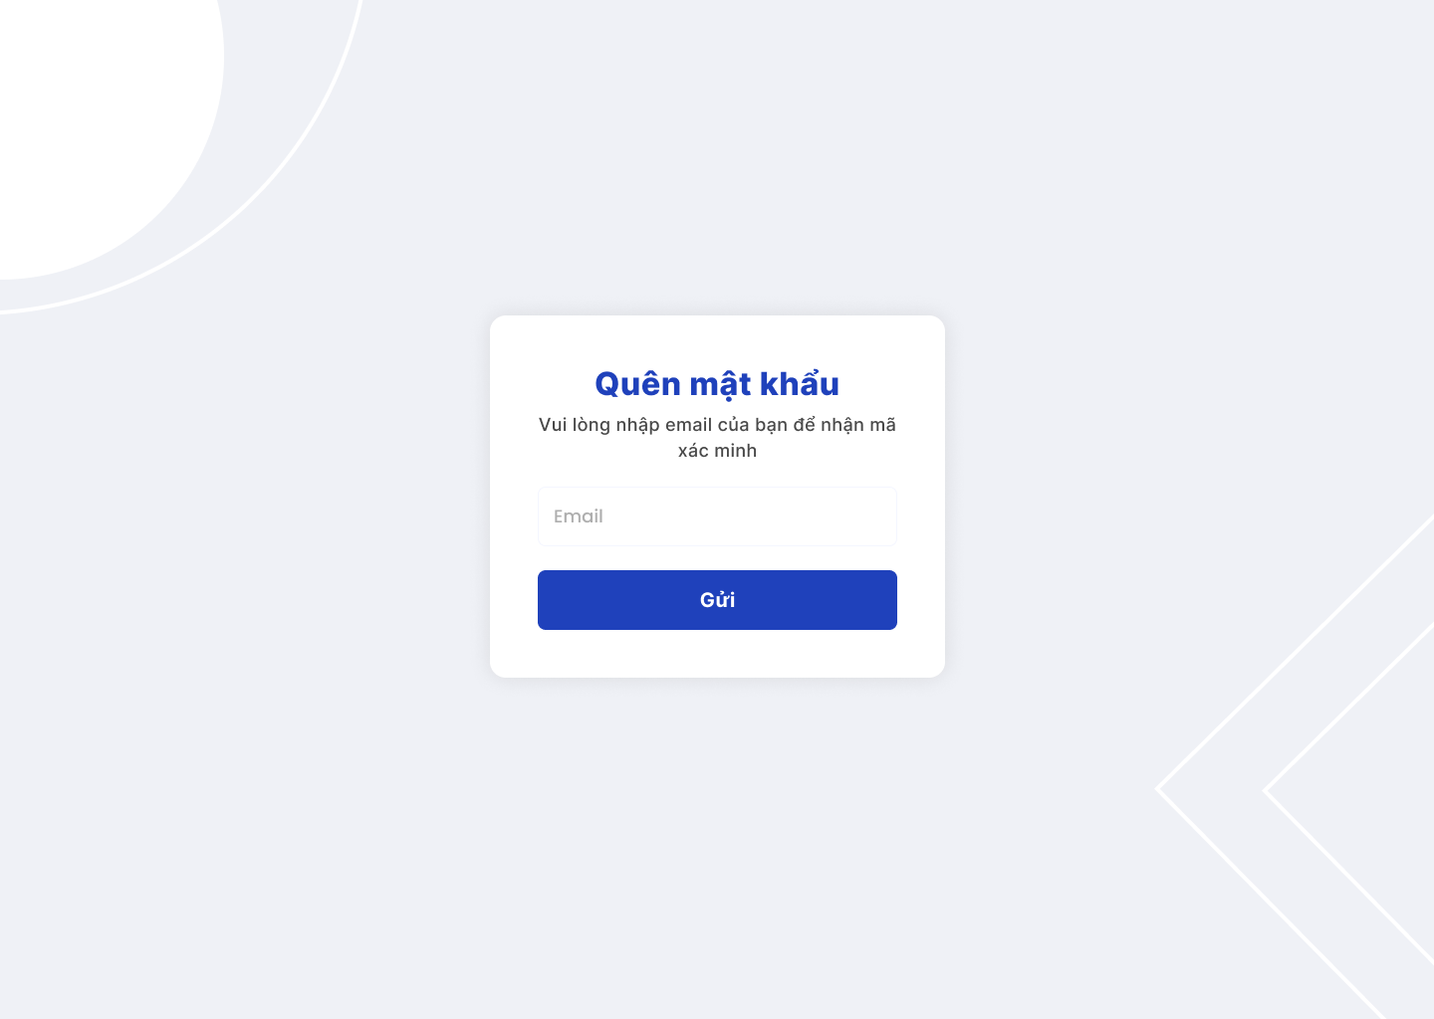

*Hình 4.2.2: Màn hình tạo mật khẩu mới*

***Bước 3:*** Người dùng nhập email, nhấn nút “Gửi”

***Bước 4:*** Hệ thống gửi mật khẩu mới đồng thời gửi link thay đổi mật khẩu đến email đã nhập

***Bước 5:*** Người dùng nhấn vào link Đổi mật khẩu và thực hiện tạo mật khẩu mới. Thông tin gồm:

|  |  |  |  |
| --- | --- | --- | --- |
| Tên trường | Trường bắt buộc | Mục đích | Kiểu dữ liệu |
| Mật khẩu  mới | x | Để xác nhận mật khẩu mới | Varchar |
| Mật khẩu mới (xác nhận) | x | Để xác nhận mật khẩu mới lần 2 | Varchar |

*Bảng 4.2.2 - Đinh nghĩa các trường dữ liệu cho chức năng quên mật khẩu*

***Bước 6:*** Hệ thống sẽ kiểm tra dữ liệu

***Bước 7:*** Hệ thống hiển thị màn hình Trang chủ.

### **Luồng xử lý ngoại lệ**

3a. Người dùng nhấn “Tiếp tục” mà chưa nhập thông tin email hoặc nhập sai thông tin email

3a.1. Hệ thống hiển thị thông báo “Email không khớp. Vui lòng kiểm tra lại.

5a. Người dùng nhập thông tin sai hoặc không hợp lệ

5a.1. Hệ thống hiển thị thông báo lỗi tương ứng

|  |  |
| --- | --- |
| Tên trường | Yêu cầu kiểm tra |
| Mật khẩu mới | Để trống sẽ hiển thị thông báo: “Trường này là bắt buộc.”  Nếu nhập sai định dạng sẽ hiển thị: “Mật khẩu cần có ít nhất 6 ý tự” |
| Mật khẩu mới (xác nhận) | Để trống sẽ hiển thị thông báo: “Trường này là bắt buộc.”  Nếu nhập sai định dạng sẽ hiển thị: “Mật khẩu không khớp” |

*Bảng 4.2.3 - Các điều kiện kiểm tra về trường dữ liệu ở chức năng Đổi mật khẩu*

### **Luồng xử lý thay thế**

(Không tồn tại)

## **“Quản lý thông tin cá nhân”**

### **“Xem thông tin cá nhân”**

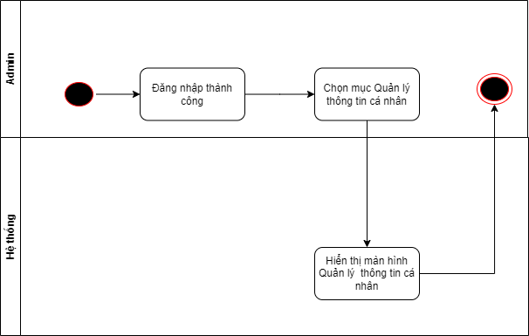

*Hình 4.3.1 - Flow chi tiết cho chức năng “Xem thông tin cá nhân”*

#### Mô tả chung

**Mô tả:** Chức năng Xem thông tin cá nhân được sử dụng để Xem thông tin cá nhân trên Web.

**Người dùng:** Quản trị viên hãng bay

**Sự kiện kích hoạt:** Quản trị viên hãng bay muốn xem thông tin cá nhân của chính mình

**Điều kiện tiên quyết:** Người dùng đã đăng nhập vào Web

**Điều kiện kết quả:** Người dùng xem thông tin cá nhân thành công

#### **Luồng cơ bản**

***Bước 1:*** Người dùng chọn mục “Quản lý thông tin cá nhân” từ màn hình Trang chủ

***Bước 2:*** Hệ thống hiển thị màn hình Quản lý thông tin cá nhân

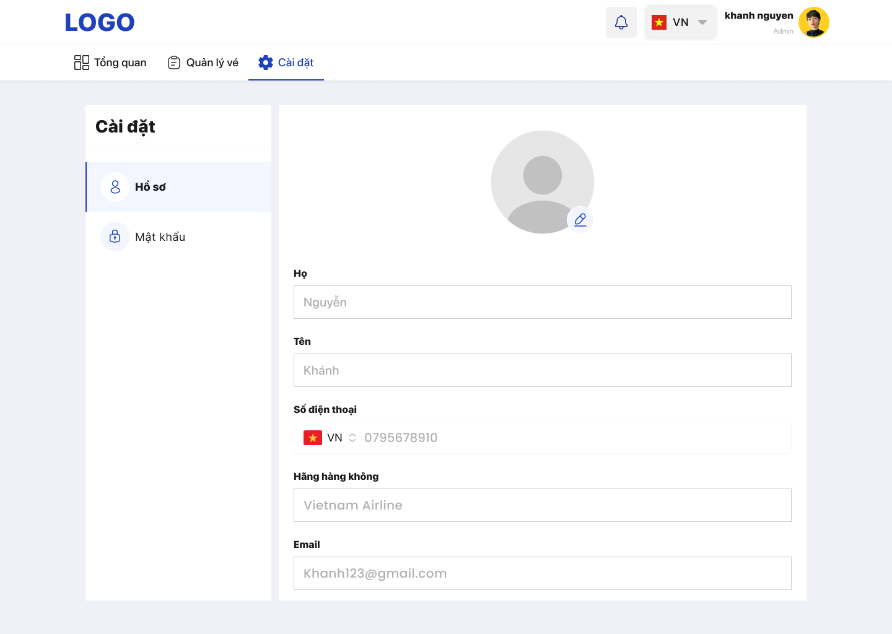

*Hình 4.3.1.2- Màn hình Quản lý thông tin cá nhân*

#### **Luồng xử lý ngoại lệ**

(Không tồn tại)

#### **Luồng xử lý thay thế**

(Không tồn tại)

### **“Đổi mật khẩu”**



*Hình 4.3.2 - Flow chi tiết cho chức năng “Đổi mật khẩu”*

#### **Mô tả chung**

**Mô tả:** Chức năng Đổi mật khẩu dùng để Đổi mật khẩu trên Web.

**Người dùng:** Quản trị viên hãng bay

**Sự kiện kích hoạt:** Người dùng muốn đổi mật khẩu của chính mình

**Điều kiện tiên quyết:** Người dùng đã đăng nhập vào Web

**Điều kiện kết quả:** Người dùng đổi mật khẩu thành công

#### **Luồng cơ bản**

***Bước 1:*** Người dùng chọn mục “Quản lý thông tin cá nhân” từ màn hình Trang chủ

***Bước 2:*** Hệ thống hiển thị màn hình Quản lý thông tin cá nhân

***Bước 3:*** Người dùng chọn chức năng “Đổi mật khẩu” từ màn hình Quản lý thông tin cá nhân

***Bước 4:*** Hệ thống hiển thị màn hình Đổi mật khẩu.

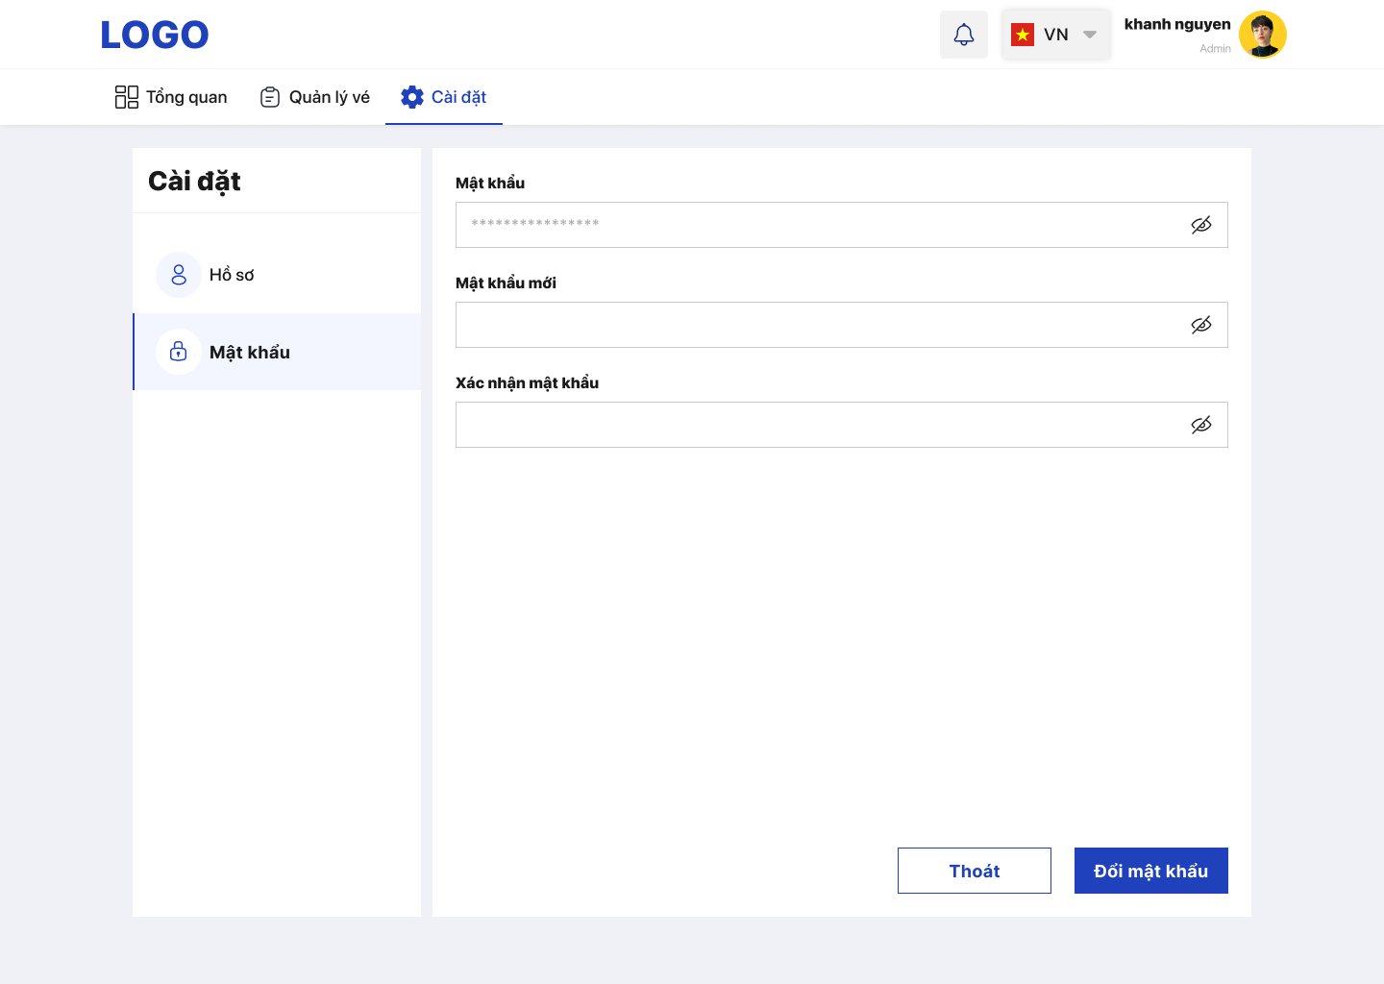

*Hình 4.3.2.2 (1) - Màn hình “Đổi mật khẩu”*

***Bước 5:*** Hệ thống sau khi hiển thị màn hình Đổi mật khẩu thì người dùng sẽ nhập thông tin, sau đó nhấn nút “Lưu”. Thông tin bao gồm:

|  |  |  |  |
| --- | --- | --- | --- |
| Tên trường | Trường bắt buộc | Mục đích | Kiểu dữ liệu |
| Mật khẩu cũ | x | Để xác định mật khẩu cũ vẫn còn đang sử dụng | Varchar |
| Mật khẩu  mới | x | Để xác nhận mật khẩu mới | Varchar |
| Mật khẩu mới (xác nhận) | x | Để xác nhận mật khẩu mới lần 2 | Varchar |

*Bảng 4.3.2.2.1 - Đinh nghĩa các trường dữ liệu cho chức năng quên mật khẩu*

***Bước 6:*** Hệ thống sẽ kiểm tra dữ liệu

***Bước 7:*** Hệ thống lưu thông tin đã sửa vào cơ sở dữ liệu, hiển thị thông báo “Thay đổi mật khẩu thành công.” và trở lại màn hình Quản lý thông tin cá nhân.

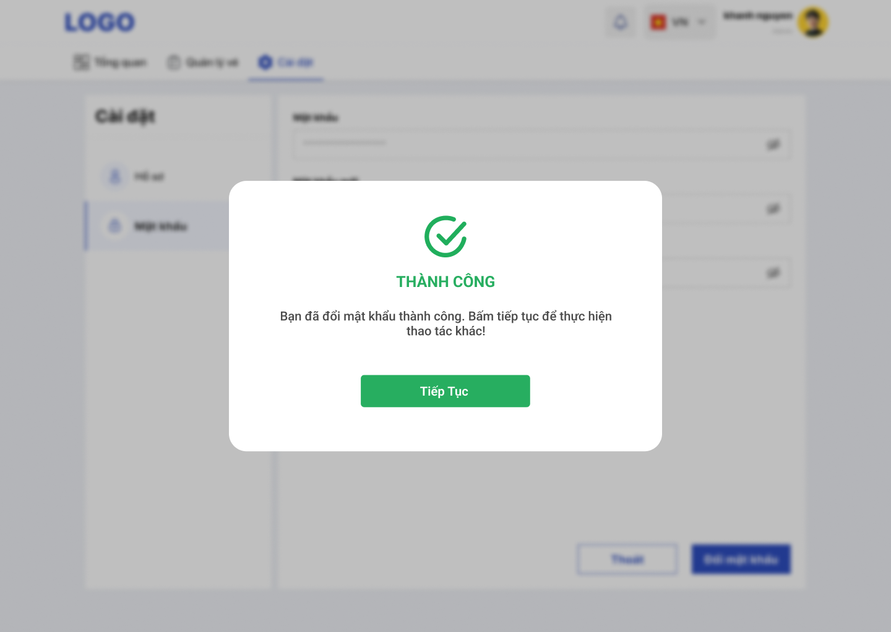

*Hình 4.3.2.2 (2) - Màn hình thông báo thay đổi mật khẩu thành côn*g

#### **Luồng xử lý ngoại lệ**

5a. Người dùng nhấn “Lưu” mà chưa nhập thông tin hoặc nhập thiếu thông tin tại các trường

5a.1. Hệ thống hiển thị thông báo “Trường này là bắt buộc.” ở các trường.

5b. Người dùng nhấn “Lưu” mà nhập thông tin không hợp lệ

5b.1. Hệ thống hiển thị thông báo lỗi tương ứng

|  |  |
| --- | --- |
| Tên trường | Yêu cầu kiểm tra |
| Mật khẩu | Để trống sẽ hiển thị thông báo: “Trường này là bắt buộc.”  Nếu nhập sai sẽ hiển thị: “Mật khẩu không đúng.” |
| Mật khẩu mới | Để trống sẽ hiển thị thông báo: “Trường này là bắt buộc.”  Nếu nhập sai định dạng sẽ hiển thị: “Mật khẩu cần có ít nhất 6 ý tự” |
| Mật khẩu mới (xác nhận) | Để trống sẽ hiển thị thông báo: “Trường này là bắt buộc.”  Nếu nhập sai định dạng sẽ hiển thị: “Mật khẩu không khớp” |

*Bảng 4.3.2.2 - Các điều kiện kiểm tra về trường dữ liệu ở chức năng Đổi mật khẩu*

#### **Luồng xử lý thay thế**

5c. Người dùng nhấn nút “Trở về”

5c.1. Hệ thống sẽ quay về màn hình Quản lý thông tin cá nhân

## **“Quản lý vé”**

### **“Tạo vé”**

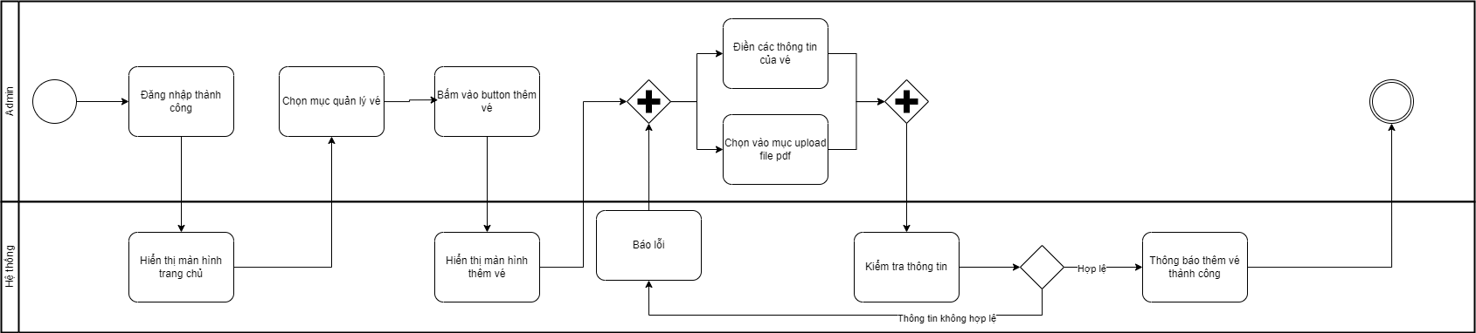

*Hình 4.4.1 - Flow chi tiết cho chức năng “Tạo vé”*

#### **Mô tả chung**

**Mô tả:** Chức năng chính của tạo vé được sử dụng để đẩy thông tinh của vé máy bay vào trong hệ thống

**Người dùng**: Quản trị viên hãng bay

**Sự kiện kích hoạt:** Quản trị viên hãng bay muốn đưa thông tin vé máy bay của hãng bay vào hệ thống quản lý vé.

**Điều kiện tiên quyết:** Người dùng đã đăng nhập vào Web

**Điều kiện kết quả:** Người dùng thêm vé vào hệ thống quản lý vé

#### **Luồng cơ bản**

***Bước 1:*** Người dùng chọn mục “Quản lý vé” từ màn hình Trang chủ

***Bước 2:*** Hệ thống hiển thị màn hình Quản lý vé

***Bước 3:*** Người dùng chọn chức năng “Thêm vé” từ màn hình Quản lý vé

***Bước 4:*** Hệ thống hiển thị màn hình thêm vé

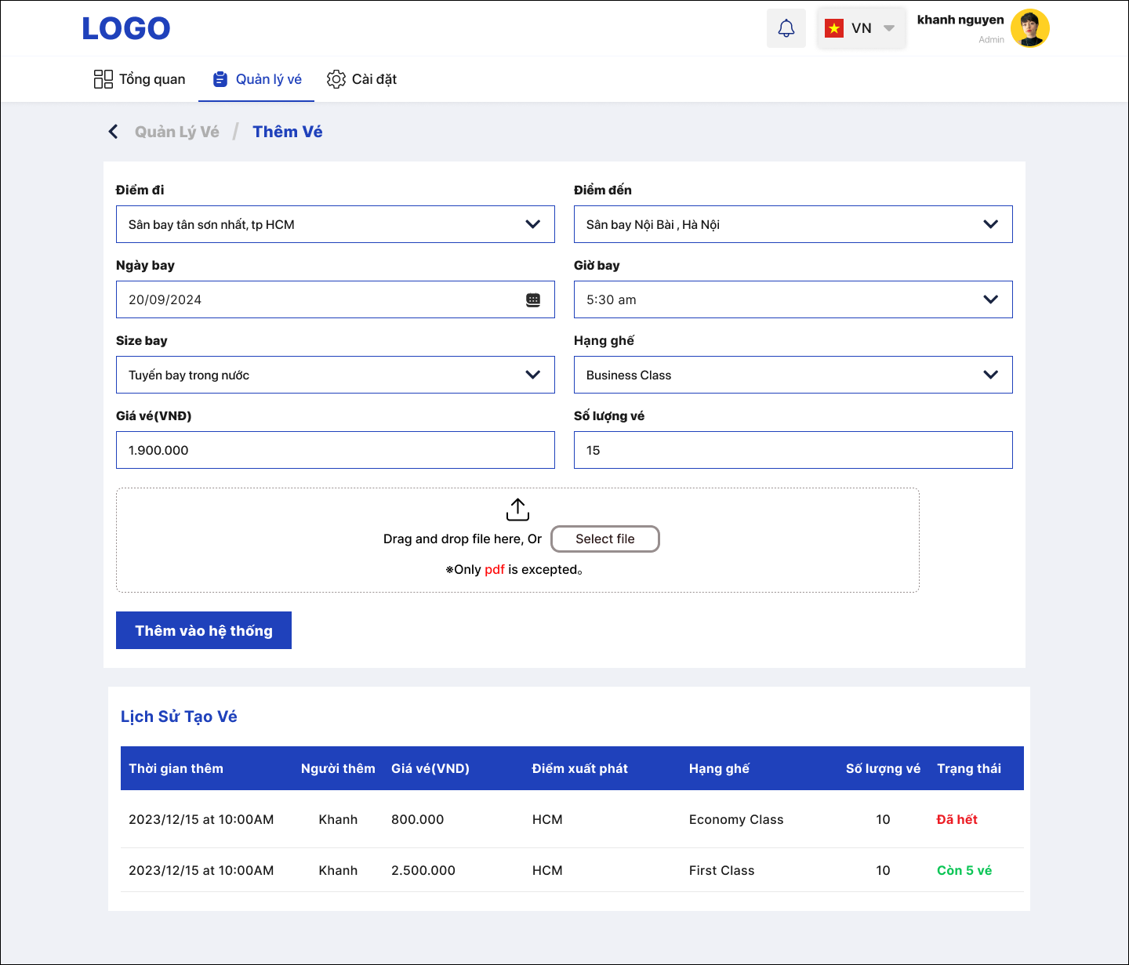

*Hình 4.4.1.1 - Màn hình thêm vé*

***Bước 5:*** Hệ thống sau khi hiển thị màn hình Chỉnh sửa thông tin vé thì người dùng sẽ cập nhập thông tin về vé. Bao gồm:

|  |  |  |  |
| --- | --- | --- | --- |
| Tên trường | Trường bắt buộc | Mục đích | Kiểu dữ liệu |
| Điểm đi | x | Xác định địa điểm máy bay cất cánh | Varchar |
| Điểm đến | x | Xác định địa điểm máy bay hạ cánh | Varchar |
| Ngày bay | x | Xác định ngày máy bay xuất phát | Date |
| Giờ bay | x | Xác định giờ khởi hành của máy bay | TIME |
| Size bay | x | Để xác định tuyến bay của máy bay là bay nội địa hay bay ngoại địa | Varchar |
| Hạng ghế | x | Để xếp loại hạng ghế trên máy bay bao gồm hạng phổ thông, phổ thông đặc biệt và hạng thương gia | Varchar |
| Số lượng | x | Để xác định số lượng vé cùng thông tin được thêm vào hệ thống | NUMBER |
| Giá vé |  | Xác định giá trị của vé, được tính bằng VNĐ | NUMBER |

*Bảng 4.4.1.1 - Đinh nghĩa các trường dữ liệu cho chức năng Chỉnh sửa thông tin vé*

***Bước 6:*** Người dùng nhấn nút “Thêm vào hệ thống”

***Bước 7:*** Hệ thống sẽ kiểm tra dữ liệu

***Bước 8:*** Hệ thống lưu thông tin đã thêm vào cơ sở dữ liệu, hiển thị thông

báo “Thêm vé vào hệ thống đã hoàn thành.” và hiển thị thông tin vé đã được chỉnh sửa trên màn hình Quản lý vé.

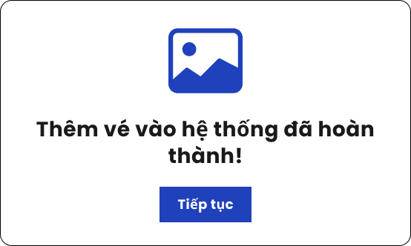

*Hình 4.4.1.2 - Màn hình thêm vé*

#### **Luồng xử lý ngoại lệ**

6a. Người dùng nhấn “Đồng ý” mà thông tin để trống.

6a.1. Hệ thống hiển thị thông báo “Trường này là bắt buộc.” ở các trường.

6b. Người dùng nhấn nút “Đồng ý” mà nhập thông tin không hợp lệ

6b.1. Hệ thống hiển thị thông báo lỗi tương ứng

|  |  |
| --- | --- |
| Tên trường | Yêu cầu kiểm tra |
| Điểm đi | Để trống sẽ hiển thị thông báo: “Trường này là bắt buộc.”  Nếu nhập sai định dạng sẽ hiển thị: “Định dạng không hợp lệ.” |
| Điểm đến | Để trống sẽ hiển thị thông báo: “Trường này là bắt buộc.”  Nếu nhập sai định dạng sẽ hiển thị: “Định dạng không hợp lệ.” |
| Ngày bay | Mặc định là hãng mà Quản lý hãng bay thuộc về |
| Giờ bay | Để trống sẽ hiển thị thông báo: “Trường này là bắt buộc.”  Nếu nhập sai định dạng sẽ hiển thị: “Định dạng không hợp lệ.” |
| Size bay | Để trống sẽ hiển thị thông báo: “Trường này là bắt buộc.”  Nếu nhập sai định dạng sẽ hiển thị: “Định dạng không hợp lệ.” |
| Hạng ghế | Để trống sẽ hiển thị thông báo: “Trường này là bắt buộc.”  Nếu nhập sai định dạng sẽ hiển thị: “Định dạng không hợp lệ.” |
| Số lượng | Để trống sẽ hiển thị thông báo: “Trường này là bắt buộc.”  Nếu nhập sai định dạng sẽ hiển thị: “Định dạng không hợp lệ.” |
| Giá vé | Để trống sẽ hiển thị thông báo: “Trường này là bắt buộc.”  Nếu nhập sai định dạng sẽ hiển thị: “Định dạng không hợp lệ.” |

*Bảng 4.4.2.3 - Các điều kiện kiểm tra về trường dữ liệu ở chức năng Thêm vé*

#### **Luồng xử lý thay thế**

6c. Người dùng nhấn nút “Trở về”

6c.1. Hệ thống sẽ quay về màn hình Quản lý vé

### **“Chỉnh sửa thông tin vé”**

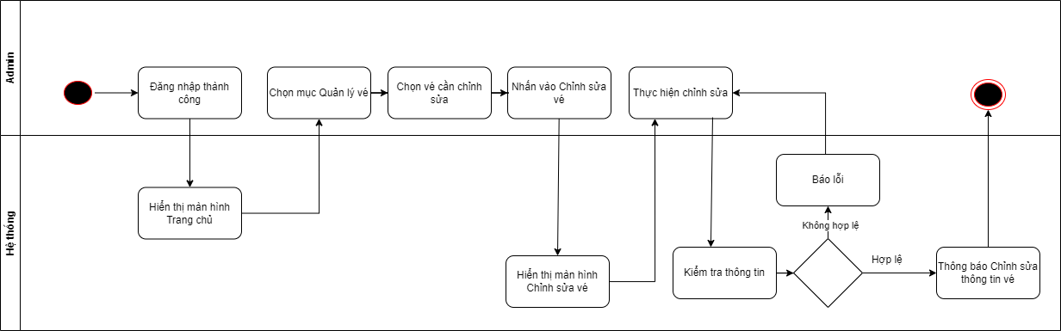

*Hình 4.4.1 - Flow chi tiết cho chức năng “Chỉnh sửa thông tin vé”*

#### **Mô tả chung**

**Mô tả:** Chức năng Chỉnh sửa vé được sử dụng để Chỉnh sửa thông tin về vé trên Web.

**Người dùng:** Quản trị viên hãng bay

**Sự kiện kích hoạt:** Quản trị viên hãng bay muốn Chỉnh sửa thông tin vé chưa bán trên hệ thống

**Điều kiện tiên quyết:** Người dùng đã đăng nhập vào Web

**Điều kiện kết quả:** Người dùng Chỉnh sửa thông tin vé thành công

#### **Luồng cơ bản**

***Bước 1:*** Người dùng chọn mục “Quản lý vé” từ màn hình Trang chủ

***Bước 2:*** Hệ thống hiển thị màn hình Quản lý vé

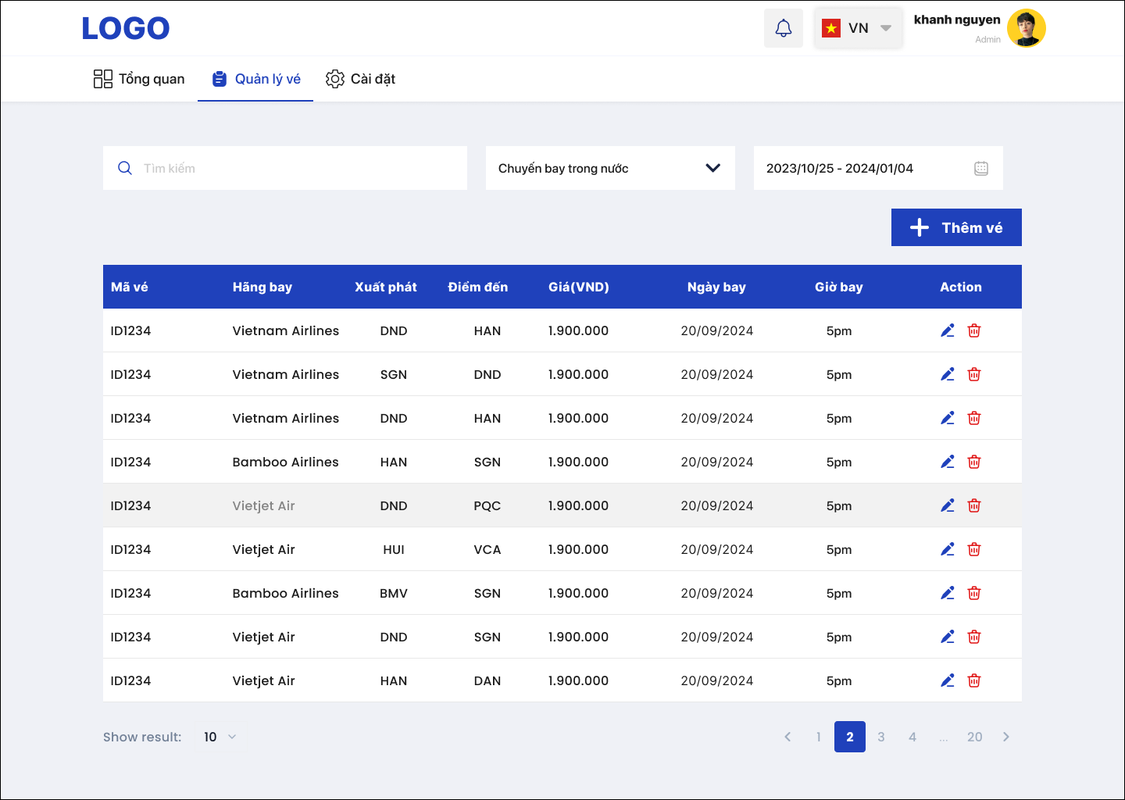

*Hình 4.4.2.2(1) - Màn hình Quản lý vé*

***Bước 3:*** Người dùng chọn chức năng “Chỉnh sửa” từ màn hình Quản lý vé

***Bước 4:*** Hệ thống hiển thị màn hình chỉnh sửa thông tin vé.

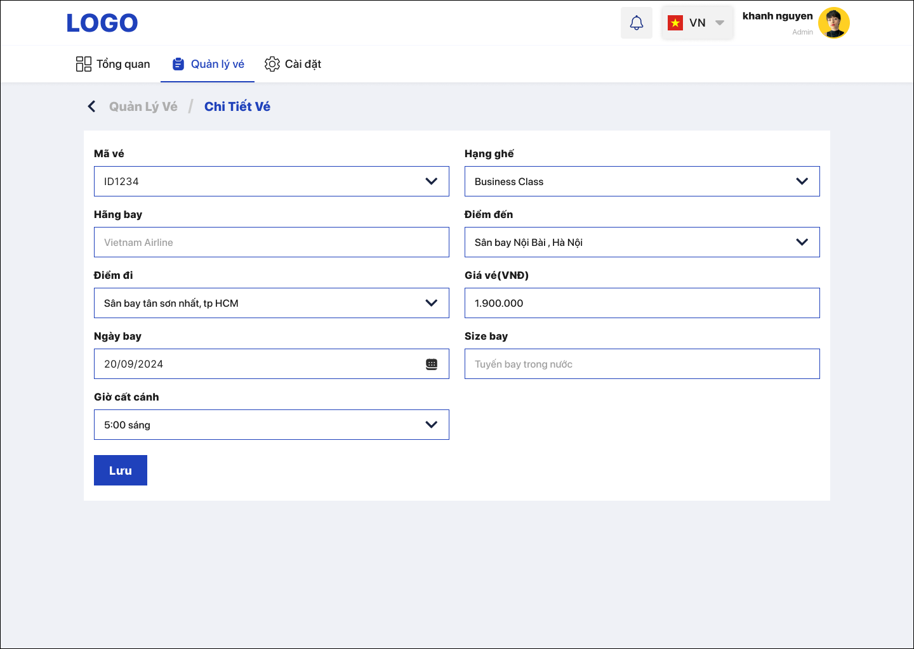

*Hình 4.4.2.2(2) - Màn hình Chỉnh sửa thông tin vé*

***Bước 5:*** Hệ thống sau khi hiển thị màn hình Chỉnh sửa thông tin vé thì người dùng sẽ cập nhập thông tin về vé. Bao gồm:

|  |  |  |  |
| --- | --- | --- | --- |
| Tên trường | Trường bắt buộc | Mục đích | Kiểu dữ liệu |
| Mã vé | x | Để định danh vé và các thông tin trong vé | Varchar |
| Hạng ghế | x | Để xếp loại hạng ghế trên máy bay bao gồm hạng phổ thông, phổ thông đặc biệt và hạng thương gia | Varchar |
| Hãng bay | x | Để xác định thương hiệu của hãng bay | Varchar |
| Điểm đi | x | Xác định địa điểm máy bay cất cánh | Varchar |
| Điểm đến | x | Xác định địa điểm máy bay hạ cánh | Varchar |
| Ngày bay | x | Xác định ngày máy bay xuất phát | Date |
| Giá vé | x | Xác định giá trị của vé, được tính bằng VNĐ | NUMBER |
| Size bay | x | Để xác định tuyến bay của máy bay là bay nội địa hay bay ngoại địa | Varchar |
| Giờ bay | x | Xác định giờ khởi hành của máy bay | TIME |

*Bảng 4.4.2.2 - Đinh nghĩa các trường dữ liệu cho chức năng Chỉnh sửa thông tin vé*

***Bước 6:*** Người dùng nhấn nút “Đồng ý”

***Bước 7:*** Hệ thống hiển thị pop-up “Bạn có muốn thay đổi thông tin vé”

***Bước 9***: Người dùng nhấn nút ”Đồng ý”

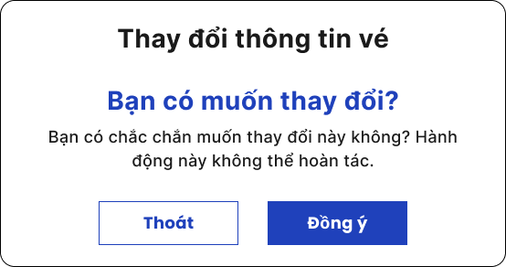

*Hình 4.4.2.1(3) - Pop-up thông báo bạn có muốn thay đổi Chỉnh sửa thông tin vé*

***Bước 9:*** Hệ thống sẽ kiểm tra dữ liệu

***Bước 10:*** Hệ thống lưu thông tin đã sửa vào cơ sở dữ liệu, hiển thị thông

báo “Chỉnh sửa thông tin thành công.” và hiển thị thông tin vé đã được chỉnh sửa trên màn hình Quản lý vé.

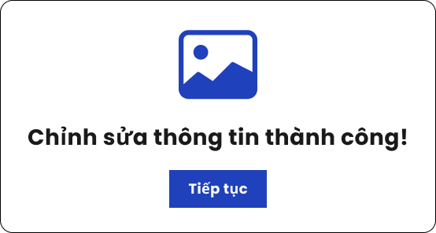

*Hình 4.4.2.1(4) - Pop-up thông báo Chỉnh sửa thông tin vé thành công*

#### **Luồng xử lý ngoại lệ**

6a. Người dùng nhấn “Đồng ý” mà xóa thông tin tại các trường

6a.1. Hệ thống hiển thị thông báo Trường này là bắt buộc.” ở các trường.

6b. Người dùng nhấn nút “Đồng ý” mà nhập thông tin không hợp lệ

6b.1. Hệ thống hiển thị thông báo lỗi tương ứng

|  |  |
| --- | --- |
| Tên trường | Yêu cầu kiểm tra |
| Mã vé | Để trống sẽ hiển thị thông báo: “Trường này là bắt buộc.”  Nếu nhập sai định dạng sẽ hiển thị: “Định dạng không hợp lệ.” |
| Hạng ghế | Để trống sẽ hiển thị thông báo: “Trường này là bắt buộc.”  Nếu nhập sai định dạng sẽ hiển thị: “Định dạng không hợp lệ.” |
| Hãng bay | Mặc định là hãng mà Quản lý hãng bay thuộc về |
| Điểm đi | Để trống sẽ hiển thị thông báo: “Trường này là bắt buộc.”  Nếu nhập sai định dạng sẽ hiển thị: “Định dạng không hợp lệ.” |
| Điểm đến | Để trống sẽ hiển thị thông báo: “Trường này là bắt buộc.”  Nếu nhập sai định dạng sẽ hiển thị: “Định dạng không hợp lệ.” |
| Ngày bay | Để trống sẽ hiển thị thông báo: “Trường này là bắt buộc.”  Nếu nhập sai định dạng sẽ hiển thị: “Định dạng không hợp lệ.” |
| Giá vé | Để trống sẽ hiển thị thông báo: “Trường này là bắt buộc.”  Nếu nhập sai định dạng sẽ hiển thị: “Định dạng không hợp lệ.” |
| Size bay | Để trống sẽ hiển thị thông báo: “Trường này là bắt buộc.”  Nếu nhập sai định dạng sẽ hiển thị: “Định dạng không hợp lệ.” |
| Giờ bay | Để trống sẽ hiển thị thông báo: “Trường này là bắt buộc.”  Nếu nhập sai định dạng sẽ hiển thị: “Định dạng không hợp lệ.” |

*Bảng 4.4.2.3 - Các điều kiện kiểm tra về trường dữ liệu ở chức năng Chỉnh sửa thông tin vé*

#### **Luồng xử lý thay thế**

6c. Người dùng nhấn nút “Trở về”

6c.1. Hệ thống sẽ quay về màn hình Quản lý thông tin hành khách

### **“Xóa vé”**

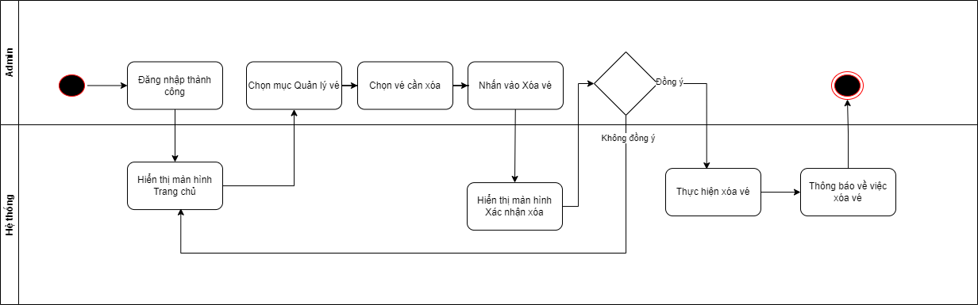

*Hình 4.4.3 - Flow chi tiết cho chức năng “Xóa vé”*

#### **Mô tả chung**

**Mô tả:** Chức năng Xóa vé được sử dụng để Xóa vé trên Web.

**Người dùng:** Quản trị viên hãng bay

**Sự kiện kích hoạt:** Quản trị viên hãng bay muốn Xóa vé chưa bán trên hệ thống

**Điều kiện tiên quyết:** Người dùng đã đăng nhập vào Web

**Điều kiện kết quả:** Người dùng Xóa vé thành công

#### **Luồng cơ bản**

***Bước 1:*** Người dùng chọn mục “Quản lý vé” từ màn hình Trang chủ

***Bước 2:*** Hệ thống hiển thị màn hình Quản lý vé

***Bước 3:*** Người dùng chọn chức năng “Xóa vé” từ màn hình Quản lý vé

***Bước 4:*** Hệ thống hiển thị pop up xác nhận về việc xóa vé

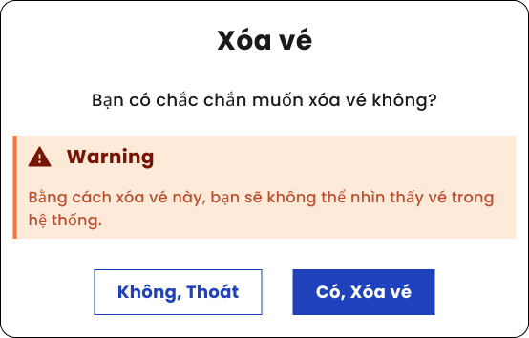

*Hình 4.4.3.2 (1) - Pop up xác nhận về việc xóa vé*

***Bước 5:*** Người dùng bấm “Có, xóa vé”

***Bước 6:*** Hệ thống thực hiện xóa vé và hiển thị thông báo xóa vé thành công

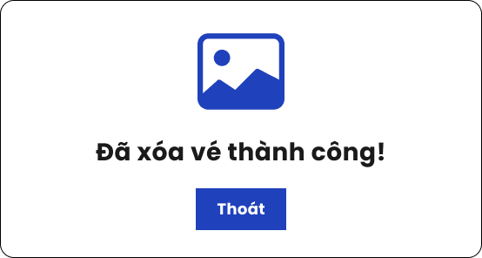

*Hình 4.4.3.2 (2) - Màn hình thông báo xóa vé thành công*

#### **Luồng xử lý ngoại lệ**

(Không tồn tại)

* + - 1. **Luồng xử lý thay thế**

5a. Người dùng nhấn nút “Trở về”

5a.1. Hệ thống sẽ quay về màn hình Quản lý thông tin hành khách

5b. Người dùng nhấn “Hủy”

5b.1. Hệ thống trở về màn hình Trang chủ

### **“Thống kê vé”**

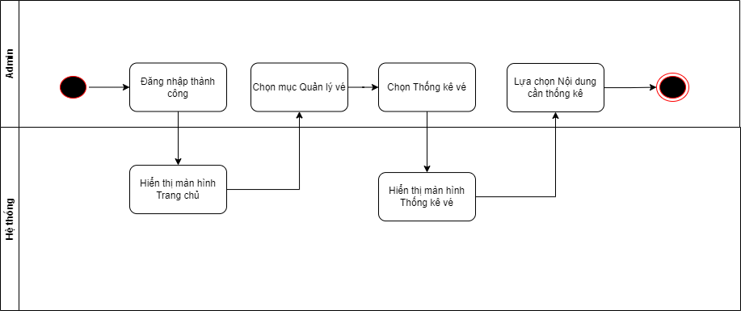

*Hình 4.4.4 - Flow chi tiết chức năng “Thống kê vé”*

### **Mô tả chung**

**Mô tả:** Chức năng Thống kê vé được sử dụng để Thống kê vé trên Web.

**Người dùng:** Quản trị viên hãng bay

**Sự kiện kích hoạt:** Quản trị viên hãng bay muốn Thống kê vé trên hệ thống

**Điều kiện tiên quyết:** Người dùng đã đăng nhập vào Web

**Điều kiện kết quả:** Người dùng xem Thống kê vé thành công

### **Luồng cơ bản**

***Bước 1:*** Người dùng chọn mục “Quản lý vé” từ màn hình Trang chủ

***Bước 2:*** Hệ thống hiển thị màn hình Quản lý vé

***Bước 3:*** Người dùng chọn chức năng “Thống kê vé” từ màn hình Quản lý vé

***Bước 4:*** Hệ thống hiển thị màn hình Thống kê vé

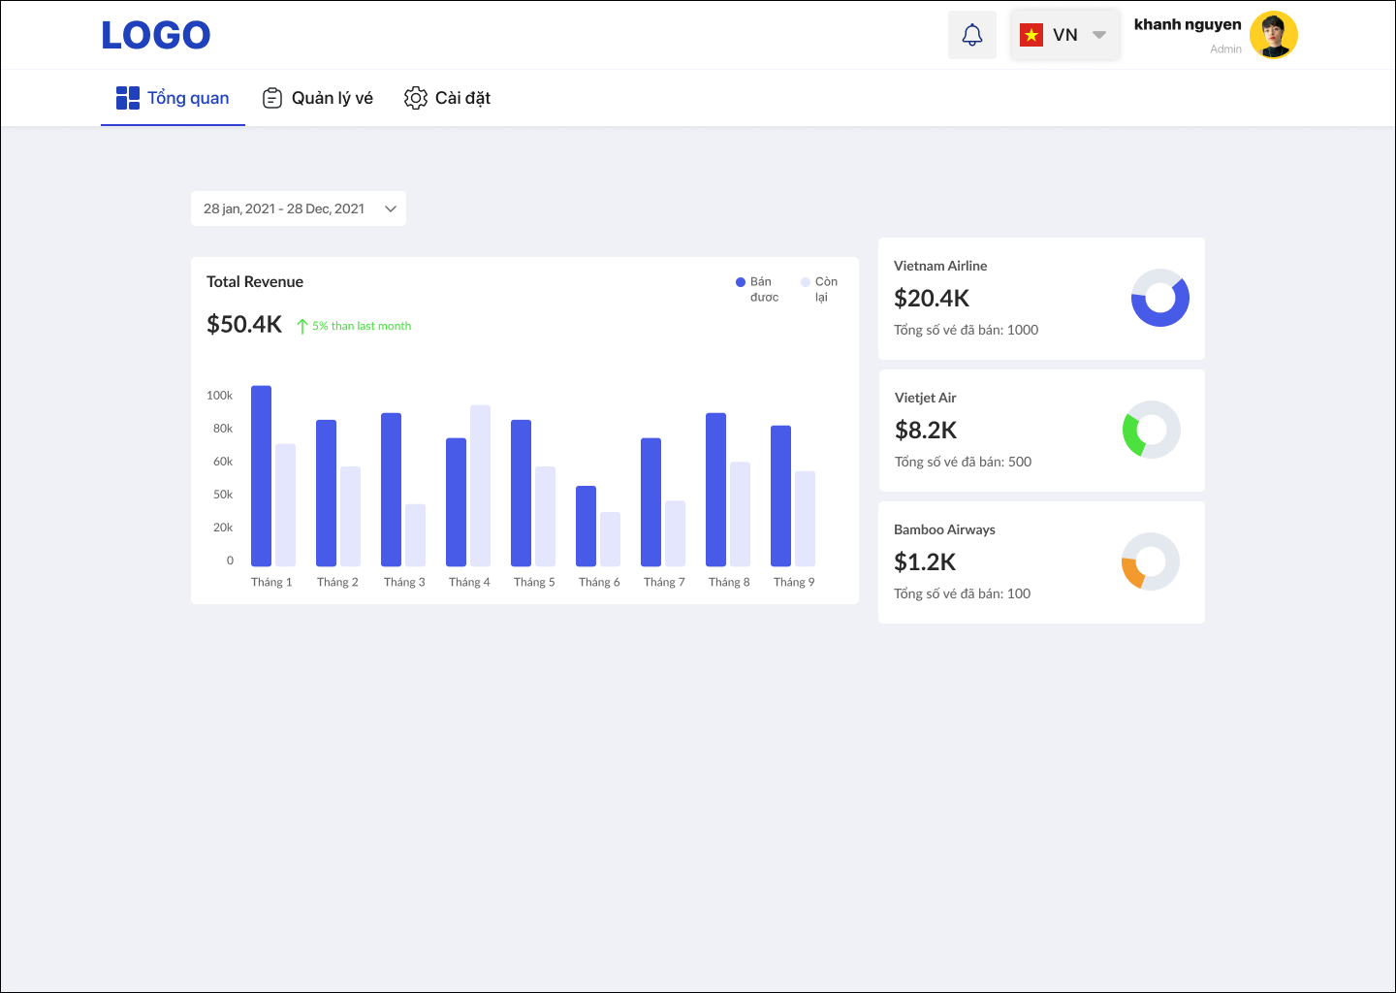

*Hình 4.4.4.2 - Màn hình Thống kê vé*

***Bước 5:*** Người dùng chọn nội dung cần thống kê

### **Luồng xử lý ngoại lệ**

(Không tồn tại)

* + - 1. **Luồng xử lý thay thế**

4a. Người dùng nhấn “Trở về”

4a.1. Hệ thống trở về màn hình Trang chủ

# **Về yêu cầu phi chức năng của hệ thống**

## **Khả Năng Sử Dụng (Usability)**

* Dễ sử dụng: Giao diện trực quan, dễ hiểu, các tính năng được sắp xếp logic, phù hợp với đa dạng người dùng.
* Đặt vé đơn giản: Quy trình đặt vé được tối ưu hóa.
* Hỗ trợ đa ngôn ngữ: Ứng dụng hỗ trợ nhiều ngôn ngữ phổ biến để phục vụ hành khách quốc tế.
* Truy cập thông tin dễ dàng: Người dùng có thể dễ dàng tìm thấy các thông tin cần thiết như lịch trình bay, thông tin hành khách, lịch sử đặt vé. Hệ thống vẫn hỗ trợ truy cập cho người dùng có khuyết tật, tuân thủ tiêu chuẩn WCAG 2.1 AA.

## **Hiệu suất (Performance)**

* Tốc độ tải trang nhanh: Ứng dụng phải load nhanh, đặc biệt là các trang có nhiều dữ liệu như trang tìm kiếm, trang chi tiết chuyến bay.
* Khả năng chịu tải: Ứng dụng hoạt động ổn định ngay cả khi có lượng truy cập lớn, đặc biệt là trong các dịp cao điểm.
* Tối ưu hóa cho thiết bị di động: Ứng dụng phải hoạt động mượt mà trên các thiết bị di động khác nhau (điện thoại, máy tính bảng).

## **Bảo mật (Security)**

* Bảo vệ thông tin cá nhân: Tất cả thông tin cá nhân của người dùng (họ tên, số điện thoại, địa chỉ email, thông tin thẻ thanh toán) được mã hóa và bảo vệ an toàn 99,99%.
* Phát hiện và ngăn chặn gian lận: Hệ thống có các cơ chế để phát hiện và ngăn chặn các hoạt động gian lận như hack, đánh cắp thông tin
* Tuân thủ các quy định về bảo mật: Hệ thống luôn tuân thủ GDPR hoặc các quy định về bảo mật dữ liệu của quốc gia và các tổ chức quốc tế.

## **Độ Tin Cậy (Reliability)**

* Khả năng hoạt động liên tục: Ứng dụng phải hoạt động ổn định 24/7, có thời gian hoạt động 99,99% đảm bảo sẵn sàng cho người dùng. Đặc biệt những dịp lễ.
* Sao lưu và phục hồi: Sao lưu thường xuyên phải được thực hiện, với thời gian phục hồi mục tiêu (RTO) dưới 1 giờ trong trường hợp hệ thống gặp sự cố.

# **KẾT LUẬN**

* Kết quả đạt được:

Thông qua quá trình tìm hiểu về hệ thống, cách để tạo ra SRS cho hệ thống Đặt vé máy bay, chúng tôi đã đạt được các kết quả sau:

* Nắm được quy trình để tạo ra một tài liệu khái quát và tổng thể của một hệ thống.
* Biết cách đặt câu hỏi để lấy yêu cầu, và từng bước phân tích yêu cầu. Bắt đầu từ những chức năng lớn, rồi breakdown thành những chức năng nhỏ hơn.
* Thành thạo hơn trong việc định nghĩa các use case và thực hành vẽ use case, cũng như các flow chart, wire frame ở mức cơ bản.
* Khả năng làm việc nhóm, chia task, phân công nhiệm vụ, và cùng học hỏi trau dồi, thảo luận với các thành viên trong nhóm.
* Tự tin hơn trong việc phân tích yêu cầu để phục vụ cho một dự án phần mềm
* Hạn chế:

Mặc dù đã có rất nhiều nỗ lực để đảm bảo chất lượng nghiên cứu, nhưng vẫn còn tồn tại một số điểm hạn chế chưa được giải quyết như sau:

* Vì chưa có kiến thức về công nghệ thông tin nên cũng có nhiều hạn chế về mặt đọc hiểu yêu cầu, tài liệu, không có sự nhạy bén hay quen phân tích.
* Các thành viên trong nhóm không được gặp mặt trực tiếp, chỉ trao đổi qua chat nên cũng có những hạn chế về mặt hiểu rõ tất cả vấn đề, ý kiến của nhau.
* Thời gian khá gấp, mặc dù chia mỗi người một việc nhưng tổng thể rất nhiều việc cần làm nên cũng còn nhiều thiếu sót.
* Chưa quen các công cụ dùng trong việc phân tích và vẽ các diagram nên mất khá nhiều thời gian để thực hiện.
* Hướng phát triển:
* Sau khóa học, sẽ tìm kiếm cơ hội để thực hành các kiến thức đã học để ngày cành thành thạo hơn.

# **Link design figma**

<https://www.figma.com/design/MRVupK0ezdjgLsWXCaTC1L/Web-admin?node-id=0-1&t=1K9yfJANxCM7SSpQ-1>